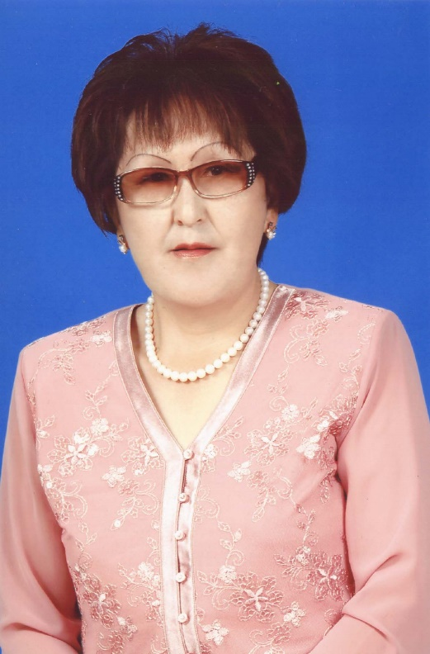
Тимофеева Мария Иннокентьевна работает учителем французского языка в Сунтарском политехническом лицее-интернате. Преподает французский язык как второй иностранный с 1994 года. Победитель первого республиканского конкурса учителей французского языка «Лучший учитель французского языка» (1990), лауреат дистанционного смотра-конкурса методических идей среди учителей иностранных языков в Республике Саха (Якутия), победитель ПНПО «Лучшие учителя – 2007».

М. И. Тимофеева
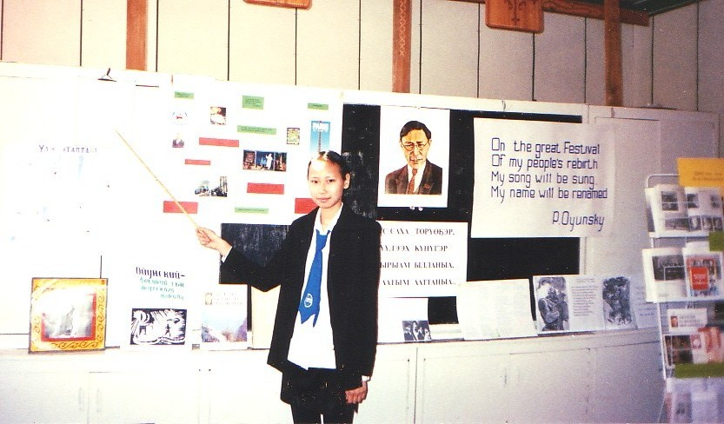
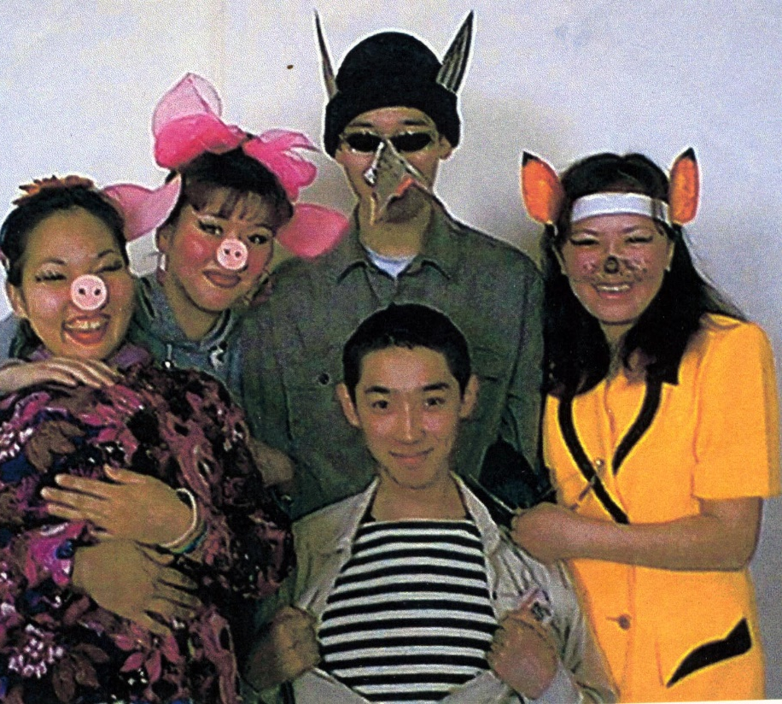
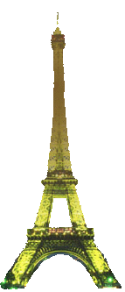
Методические разработки
уроков французского языка

М. И. Тимофеева
Методические разработки
уроков французского языка
(методическое пособие)
ЦДО и НИТ СПТЛ-И
Сунтар
2015
УДК 372.881.111.1
ББК 74.268.1Фр
Т41
Рецензенты:
доцент кафедры методики преподавания иностранных языков
ФИЯ ЯГУ Габышева С. Ф.
зав. кафедрой французской филологии ФИЯ ЯГУ, доцент ФИЯ, к.п.н. Борисова И. З.
Методические разработки уроков французского языка. / Сост: М.И. Тимофеева. – Сунтар: ЦДО и НИТ СПТЛ-И, 2007. - с.
В данном пособии дано развернутое описание развивающих уроков по французскому языку. Целью методического пособия является обобщение педагогического опыта учителя, распространение современных технологий планирования и организации учебной деятельности, опыта разработки интегрированных нестандартных уроков. В пособии представлены уроки различных типов: урок-путешествие, урок-встреча, устный журнал, урок «Литературный салон», шоу-конкурс и другие. Методическое пособие адресовано учителям французского языка, особенно молодым коллегам, только начинающим свою работу, студентам – будущим учителям.

ББК 74.268.1Фр.
© Муниципальное учреждение «Муниципальный орган управления образования» администрации муниципального района «Сунтарский улус (район)», 2007
© ЦДО и НИТ СПТЛ-И

Отзыв на методическое пособие
«Методические разработки уроков французского языка»,
автор Тимофеева М.И., учитель высшей категории Сунтарского
политехнического лицея, Сунтарский улус
Данное пособие предназначено для учителей иностранных языков и студентов-практикантов. Целью пособия является обобщение педагогического опыта учителя, распространение современных технологий планирования и организации учебной деятельности, опыта разработки интегрированных нестандартных уроков.
В пособии представлены уроки различных типов: уроки – путешествия, урок – встреча, видеоурок, устный журнал, интегрированный урок – проект, урок – литературный салон, шоу – конкурс и др.
М.И. Тимофеева является одним из ведущих и творчески работающих учителей Республики Саха (Якутия), обладательницей Гран При конкурса учителей французского языка, ее отличает вдумчивый, творческий подход к решению задач обучения и воспитания учащихся, поиск современных активных приемов педагогического сотрудничества.
За годы работы в Сунтарском политехническом лицее ею разработано и дано много интересных и содержательных уроков и воспитательных мероприятий для учителей школ Сунтарского улуса и республики на курсах и семинарах учителей иностранных языков.
Следует отметить, что Мария Иннокентьевна целенаправленно прививает своим учащимся интерес к истории и культуре страны изучаемого языка и родного края, формирует межкультурную и коммуникативную компетенцию обучаемых, умело и творчески интегрирует материалы по художественной литературе, фольклору, истории и культуре различных народов.
На ее уроках используется большой дополнительный материал по лингвострановедению и национально-региональному компоненту, тексты интересны для учеников, информативны и познавательны, служат основой для развития коммуникативных умений, чтения, устной речи, перевода и пересказа. В подготовке и проведении нестандартных уроков практикуются: творческие групповые и индивидуальные задания, моделирование ситуаций общения, инсценировки и ролевые игры, проектная методика.
Несомненно, методическое пособие Тимофеевой М.И. представляет большой интерес для учителей школ республики и может быть рекомендовано к опубликованию.
Доцент кафедры методики преподавания иностранных языков ФИЯ ЯГУ, Габышева С.Ф.
Рецензия
на «Методические разработки уроков французского языка» учителя французского языка МОУ «Сунтарский политехнический лицей –
интернат» Тимофеевой М.И.

В связи с наметившейся тенденцией к интеграции предметов гуманитарного цикла, разработка методических указаний по домашнему чтению на французском языке является одним из актуальных подходов. Учебно-методические указания по французскому языку предназначены учащимся школ, которые прошли практический курс французского языка. Данная разработка преследует как теоретическую, так и практическую цель: развить у школьников навыки перевода, элементарного анализа текста, поисковой работы также коммуникативные навыки и умения.
В методических указаниях использованы адаптированные тексты с биографиями писателей, переводы на французский язык отрывков произведений якутских авторов, регионоведческих текстов. Отрывки из произведений якутских авторов позволяют не только ознакомиться с особенностями стиля каждого писателя, но значительно расширить лексический материал.
Автор методической разработки в литературной части материала выбрал наиболее популярных авторов Якутии, выходцев из Сунтарского улуса. Таким образом, в содержательном плане разработка Тимофеевой М.И. является достаточно информативной для ознакомления с основными вехами развития литературы одного из самых традиционных улусов Якутии. Данное обстоятельство позволит решить воспитательные и развивающие цели обучения иностранным языкам, также позволит развить интегративные связи предметов.
Интересными являются также разработки уроков, сценарии различных мероприятий по Франции и Якутии, которые построены в контексте межкультурного обучения.
Особенно удачным является построение контрольного материала – контрольные вопросы после каждого текста. Тщательно продуманы вопросы для развития навыков говорения. Рассмотрены все типы вопросов в рамках темы, что позволяет максимально подготовить школьника к использованию сформированных навыков в разговорной речи.
Следует отметить, что особую методическую ценность представляют также хорошо продуманные упражнения на подстановку, трансформацию по различным темам, на обратный перевод с одного языка на другой, творческие задания.
В целом, разработка составлена методически правильно, материал изложен логично. Исходя из того, что проблема нехватки учебных пособий для школьников является актуальной, появление данной разработки может частично ее разрешить. Якутская часть разработок представляет собой уникальный материал, интересный для зарубежных читателей и туристов.
Разработка может значительно повысить эффективность усвоения языка.
Заведующая кафедрой французской филологии ФИЯ ЯГУ, доцент ФИЯ, к.п.н. Борисова И.З.

ПРЕДИСЛОВИЕ
Для чего нужно учить французский? Хорошо известна пословица «То, что не ясно, не по – французски». Кого может оставить равнодушным этот восхитительно красивый и мелодичный, удивительно мягкий, четкий и звучный, ясный и точный язык, придуманный Всевышним для воспевания прекрасного! Французский язык – язык изысканности и образованности, язык избранных и утонченных. По словам Анатоля Франса «Французский язык – это женщина». Мы знаем, что язык накладывает на личность определенные качества. И французский язык безликости, унифицированности, упрощенности противопоставляет свой удивительно красивый мир. В третьем тысячелетии французскому языку предстоит сыграть роль щита, защищающего человечество от опасности всеобщей стандартизации навязывания однообразия в еде, развлечениях, идеях, мыслях.
Французский язык – язык межгосударственного, экономического, научно-технического и культурного общения; рабочий язык ООН, ЮНЕСКО, Совета Европы, Олимпийского комитета и многих других международных организаций. А также второй язык Интернета, язык многочисленных литературных шедевров, язык, открывающий дверь в искусство, музыку, танец, кинематографию, кухню, язык моды и красоты.
Таким образом, учить французский язык надо для того, чтобы понимать других людей и их культуру общения; обогащать свой словарный запас; развивать свое творческое начало и критичность ума.
Каким должен быть урок французского языка, чтобы быть конкурентно способным и соответствовать требованиям времени? Как сохранить и развить интерес учащихся к изучению французского языка? Как максимально повысить эффективность урока для достижения практических результатов?
Урок интересен для учеников, когда он актуален, поэтому стремлюсь совершенствовать свою деятельность дальше, делая ее творческой и увлекательной, вовлекая в этот процесс своих учеников. Учитывая, что интерес к предмету способствует эффективности обучения, стараюсь вызвать интерес к изучению французского языка с первого урока в V классе и развивать, поддерживать его до XI класса разными средствами.
Одним из действенных способов, помогающих успешному усвоению французского языка, являются нетрадиционные формы уроков. Дети проявляют большой интерес к таким формам уроков: с увлечением готовятся к ним, активно занимаются языковой практикой, овладевают необходимым языковым материалом, охотно выполняют индивидуальные задания, испытывают удовлетворение от коммуникативно-познавательной деятельности. На таких уроках широко используется ролевая игра. Заданная роль помогает ученику раскрыть себя, активизировать свой творческий потенциал, языковой и речевой багаж. Многие уроки по объему и содержанию рассматриваемого материала нередко выходят за рамки учебной программы и предлагают творческий подход со стороны учителя и учащихся. К таким урокам относятся урок-экскурсия, урок-путешествие, урок-встреча, урок диалог культур, урок – устный журнал и т.д. Прежде всего учителю необходимо уметь разграничивать эти уроки и знать специфику каждого из них, владеть методикой их подготовки и технологией проведения. Такие уроки проводятся на завершающем этапе работы над темой. Их цель – совершенствование ранее приобретенных навыков и умений устной речи. Успех уроков зависит от многих факторов: от уровня речевой подготовки учащихся, от степени освоения темы, от качества плана-сценария урока и еще от того, как учитель исполняет роль речевого партнера.
Как учитель постоянно ищу такие формы работы, которые позволяют применять на уроках французского языка те знания и умения, которые ученики получают на уроках по другим предметам. Уроки французского языка предоставляют учителю большие возможности для интегрирования разных предметов. В X Всемирном конгрессе Международной федерации преподавателей французского языка на первый план был вынесен вопрос о необходимости акцентирования значимости родной культуры обучаемого. Если раньше в основе обучения лежало обучение культуре страны изучаемого языка, то в третьем тысячелетии ознакомление с французской культурой следует проводить в сопоставлении с родной культурой (диалог двух культур). Французский язык – это средство общения, и с его помощью учащиеся могут рассказать о своей Республике, о родном улусе, о селе, о любимом поэте и т.д. В форме интегрирования целесообразно проводить обобщающие уроки, на которых будут раскрыты проблемы, наиболее важные для двух или нескольких предметов. Интегрированные уроки пробуждают интерес к предмету, стимулируют учащихся к самостоятельному поиску новых слов, выражений к использованию источников информаций (в том числе и на родном языке). Смысл использования межпредметных связей заключается в том, что в урок включаются эпизодически материал других предметов, но при этом сохраняется самостоятельность каждого предмета со своими целями, задачами, программой. В интегрированном уроке из нескольких предметов один является ведущим. Уроки обычно ведут два и более учителей-предметников.
Следующий прием работы, которым также пользуюсь – метод проектов. Он также создает положительный настрой к изучению языка. Метод проектов может использоваться при обучении французскому языку в рамках программного материала практически по любой теме. Для проектной работы класс делится на группы. Каждая группа должна разработать свой собственный проект по принятому плану. Желательно, чтобы в каждой группе был сильный, средний и слабый ученики.
Обычно проект состоит из 4 этапов:
I этап – планирование.
Школьники при участии учителя обсуждают содержание и характер проекта, составление интервью, способы сбора и вид необходимой информации (статьи, брошюры, иллюстрации и т.д.).
II этап – выполнение проекта.
Главная задача при этом – сбор информации. Учащиеся берут интервью, собирают печатный и иллюстративный материал и т.д. При этом используются все виды речевой деятельности: чтение, письмо, говорение и аудирование. На этом этапе учащиеся учатся добывать нужную информацию, записывать полученные данные, объединить индивидуально собранные материалы членами группы в единое целое, оформить материал как проект группы.
III этап – оформление проектной работы.
IV этап – презентация проекта (защита).
Каждая группа сама решает, как приготовить презентацию своего проекта, назначая докладчиков и распределяя роли. После презентации проектов учащиеся выбирают наиболее интересный, на их взгляд, проект.
Проектная работа дает возможность развивать у ребенка творческие способности, навыки исследования, умения выразить себя. В работе над проектом дети учатся сотрудничать, а обучение в сотрудничестве воспитывает в них такие нравственные ценности, как взаимопомощь, формируются творческие способности.
Такие творческие приемы для учителя – это возможность для самореализации, творческого подхода к работе, осуществления собственных идей, а для учащихся – это другой стиль общения, формирование познавательной активности, умение работать самостоятельно, ощущение себя в новом качестве.
Пусть уроки французского языка открывают дверь в мир искусства, музыки, моды и красоты!
Пусть и дальше процветает французский язык в якутском образовательном пространстве, обогащая и развивая нашу молодежь!
Тимофеева М.И.
Урок по аналогии с известными формами и методами деятельности

Интегрированный урок-проект, посвященный
1

110-летию со дня рождения П.А. Ойунского.
Тема урока:

«Yс саха төрүө5эр,  Yөруулээх күнүгэр  Мин ырыам ылланыа,  Мин аатым ааттаныа…» | «Et le peuple yakoute  Chantera ma chanson  Un jour heureux…».

Цели и задачи урока:

Образовательные:
- Совершенствовать умение монологического высказывания по изученной теме.
- Способствовать осознанию учащимися, что французский язык-средство общения, что с его помощью они могут рассказать о любимом поэте якутского народа П.А. Ойунского.
- Поисковая работа (творческая)
Воспитательная:
Воспитание любви, гордости к своему поэту, самому вдохновенному и самому долговечному из якутов-Ойунскому.
Оснащение урока:
- Портрет Ойунского;
- Плакаты на 4-х языках: «Et le peuple yakoute
Chantera ma chanson
Un jour heureux…».
- Выставка книг, посвященная 110-летию со дня рождения П.А. Ойунского;
- ТСО.
План урока:  - Начало урока. Цели и задачи.  - Защита проектов (на четырёх языках).  - Подведение итогов урока. | План выступления:  1. Цели и задачи урока на якутском языке.  2. La biographie de P.Oïounsky.  3. La célébration du centenaire de P.Oïounsky.  4. Platone Oïounsky – poète traducteur.  5. L’Internationale.  6. Epopée héroïque – «Niourgoune Bootour».  7. La poésie «La flûte ardente».
Ход урока
I
E1: Bonjour, mesdames et messieurs! Je suis très heureuse de vous voir. Permettez – moi de me présenter. Moi, je m’appelle Touïara. Je suis en dixième. La leçon d’aujourd’hui, leçon-projet en quatre langues est consacrée au cent dixième anniversaire de Platone Oïounsky. Le thème est «Et le peuple yakoute chantera ma chanson un jour heureux…» Platone Oïounsky était savant éminent, poète, écrivain, fondateur de la littérature yakoute soviétique, personnalité publique et homme politique. Il participait activement à la révolution, à la guerre civile et à l’installation du pouvoir soviétique en Yakoutie. Son oeuvre est entré à jamais dans la réserve d’or de la littérature yakoute.
E2 : Soyez les bienvenus! Nous sommes ravis de vous accueillir chez nous. Je m’appelle Aïta. Touïara est ma copine. Il est à noter que grâce au français nous pouvons présenter Platone Oïounsky en France, en Belgique, c’est à dire dans les pays francophones. Aux cours spéciaux de français on a appris la biographie d’Oïounsky et son oeuvre. On a présenté des rapports, des exposés. On a lu des ouvrages supplémentaires et l’épopée héroïque «Niourgoune Bootour» en traduction de Jacques Karro. Donc on a appris beaucoup de faits nouveaux sur le grand fils du peuple sakha. J’espère que cette leçon sera intéressante et variée. Le français c’est le moyen de communication. A l’aide du français nous pouvons parler du poète préféré du peuple sakha- Platone Oïounsky. Aujourd’hui à la leçon – projet nous allons parler de sa biographie, du poème épique «Niourgoune Bootour», de l’Internationale d’Eugène Pottier en traduction yakoute, Oïounsky le poète-traducteur en quelques mots. En résumé la poésie «La flûte ardente» en traduction française. La forme de la leçon c’est la soutenance du stand.
Bonne chance!

II
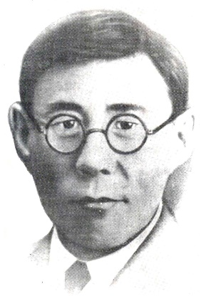
E3: La biographie de Platone Oïounsky. Bonjour! Je suis Marie. Je considère comme un honneur présenter Platone Oïounsky, mon grand compatriote aux francophones. Cette année on célèbre le cent dixième anniversaire de P.Oïounsky, le grand poète du peuple sakha. Il est né le 10 novembre 1893 en Yakoutie centrale dans la région de Taatta. Dès son enfance il s’intéressait au folklore yakoute, il écoutait de son bas âge les chanteurs improvisateurs de son époque. Etant petit Platone improvisait lui-même et il était bienvenu dans chaque yourte. C’était très rare quand un petit garçon chantait des épopées parce que tous les chanteurs étaient assez agés. Il commence à faire ses études chez les déportés politiques russes qui ont remarqué ses capacités extraordinaires. Il commença à lire et écrire en russe. Il composa ses premières poésies en russe. A cette époque, en 1912-1916 il s’occupait de la traduction des oeuvres classiques russes en yakoute. A l’école normale il étudiait brillamment. Il savait très bien la littérature antique et universelle, il étudiait la philosophie allemande. Oïounsky est né pour être toujours le premier. Il accueillit les 2 révolutions (1917 et février) avec joie. Il participait à la lutte politique. Il était le premier chef du gouvernement de la République Autonome en 1922. Il était le premier président de l’Union des écrivains de la Yakoutie. Il était le premier député du Soviet Suprême de l’Union Soviétique. Il était le premier des Yakoutes qui avait reçu le nom du candidat ès science linguistique. Etant un homme politique il ne cessait pas son travail littéraire. Il écrivit beaucoup de poésies et de nouvelles. Mais son oeuvre l’olonkho «Niourgoune Bootour» est le chef-d’oeuvre. Le théâtre yakoute est fondé sur l’initiative de P. Oïounsky et porte son nom aujourd’hui. Le grand poète est mort en 1939. Il n’avait que 46 ans. Mais malgré sa mort il est resté dans la mémoire de son peuple et il est resté «le plus inspiré des Yakoutes».
П. Ойунский

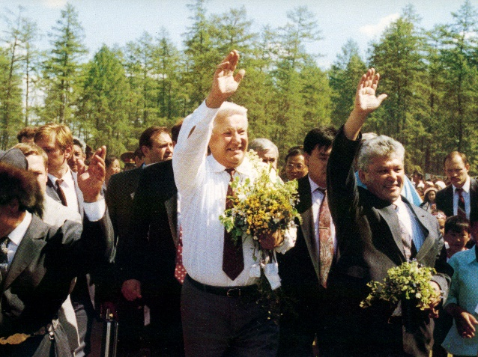
E4: Je vous salue. Moi, je m’appelle Marie. Il y a dix ans, c’est à dire en 1993 par la décision de l’UNESCO on célébra le centenaire de P.Oïounsky. A l’occasion de son centenaire on organisait des manifestations culturelles. La fête nationale «Yssyakh» a été
III
organisée dans le pays natal d’Oïounsky. Le Président de la Russie Monsieur B. Eltsine y assistait. Le Théâtre dramatique sakha porte son nom. Le prix d’Etat de la République Sakha (Yakoutie) dans le domaine littéraire et d’art porte le nom d’un fondateur de la nouvelle littérature yakoute. A Yakoutsk il y a le musée littéraire qui porte son nom. La délégation de la République Sakha (Yakoutie) participait à la fête consacrée au centenaire de P.Oïounsky, grand fils du peuple sakha, penseur et humaniste. Cette fête a été organisée dans la résidence générale de l’UNESCO à Paris. Monsieur M. Nikolaev, le premier président de notre république était à la tête de cette délégation. La délégation se composait de savants, d’artistes et d’ensembles d’enfants de Yakoutie. Dans ce livre il s’agit de la fête brillante et inoubliable à Paris.
На родине П. Ойунского
E5: Poète-traducteur. Et maintenant je voudrais parler en quelques mots d’Oïounsky en qualité d’un traducteur. On dit que le traducteur doué comme l’acteur doué entre dans la peau d’un acteur et exprime ses pensées et ses émotions avec les moyens d’une autre langue. Le texte traduit doit garder les meilleures qualités de l’original et respecter les exigences de la langue de traduction. Platone Oïounsky est célèbre comme poète traducteur. Il a traduit beaucoup de poésies en yakoute. En 1912-1916 Oïounsky s’occupa de la traduction des oeuvres classiques russes en yakoute. Il préférait de traduire en yakoute des oeuvres consacrés aux thèmes révolutionnaires. Ainsi il traduisit «La chanson de l’oiseau d’orage» de Maxime Gorky, «l’Internationale» d’Eugène Pottier. Il traduisit les poésies de Pouchkine comme «Nuages», «Prophèt», «Poignard». Il faut dire que Oïounsky savait très bien la littérature antique et universelle. Il soulignait toujours que la littérature universelle et la littérature russe devaient exercer une influence sur le développement de la littérature yakoute. Merci.
V
IV
E6: L’Internationale. Bonjour! Moi, je m’appelle Dima. Le défenseur le plus illustre du prolétariat mondial Eugène Pottier a écrit son poème immortel l’Internationale en 1871. Huit mois après sa mort en 1888, Pierre Degeyter, compositeur belge a mis en musique le texte de l’Internationale. C’était l’hymne du prolétariat. Ce chant est traduit dans toutes les langues d’Europe et pas seulement d’Europe. Platone Oïounsky a traduit l’Internationale en yakoute. Au mois de mars 1921 Oïounsky participait au travail du dixième congrès du parti. En ce temps - là l’idée lui est venue de la traduire en yakoute. Cet hymne est devenu tout de suite la chanson préférée du peuple yakoute. Il ne savait pas le français c’est pourquoi il l’a traduit du russe. Il faut dire que l’Internationale française a été traduite en russe en gardant les meilleures qualités de l’original. Et la traduction de cet hymne en yakoute est presque littérale. La langue d’Oïounsky est très riche. Le texte de l’Internationale de P.Oïounsky répond aux exigences de la langue poétique yakoute. En résumé il faut dire que je suis fier que l’Internationale d’Eugène Pottier fut traduite en ma langue maternelle. Et moi, je peux réciter l’Internationale en français
 | Debout, les damnés de la terre!  Debout, les forçants de la faim!  La raison tonne en son cratère,  C’est l’éruption de la fin.  Du passé faisons table rase,  Foule esclave, debout, debout! |  |  | Le monde va changer de base:  Nous ne sommes rien, soyons tout!  C’est la lutte finale,  Groupons nous, et demain,  L’Internationale  Sera le genre humain.
VI | E7: Epopée héroïque «Niourgoune Bootour». L’oeuvre de P.Oïounsky l’olonkho «Niourgoune Bootour» est le chef-d’oeuvre. «Niourgoune Bootour» est la poésie épique du peuple sakha. Le poète écrivit cet oeuvre pendant trois années. Lui, il était chanteur improvisateur de premier ordre. Il apprenait évidemment «Niourgoune Bootour» dès son enfance. Il écrivait que son oeuvre se composait de 30 olonkhos. Le sujet de cet oeuvre est l’histoire |  |  |  | ancienne des Yakoutes, peuple d’éleveurs de l’origine méridionale. Le personnage principal est un jeune homme. Il s’appelle Niourgoune Bootour. Il est né pour la bataille, pour l’exploit héroïque. Il est un héros de l’épopée héroïque. Il est un héros de l’épopée yakoute, un géant. C’est Vladimir Derjavine qui a traduit cette épopée en russe. Et le Français Jacques Karro l’a traduit en français. L’oeuvre «Niourgoune Bootour» est la fierté du peuple Sakha.
 | Иллюстрации к олонхо  «Ньургун Боотур» | 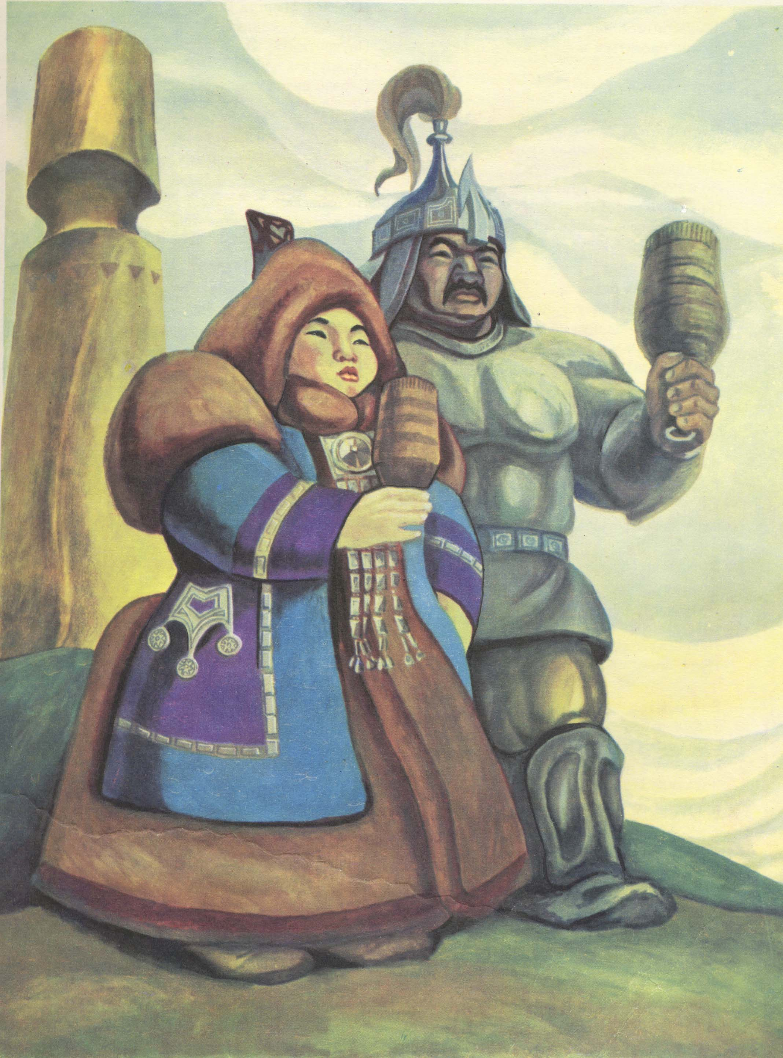 | 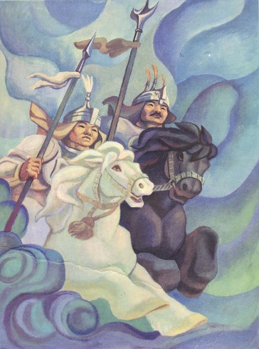 |  |  | 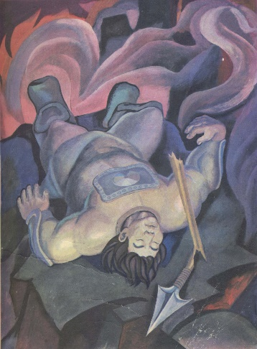
E2: Il existe une traduction française d’un poème épique faite par Jacques Karro. Déscription des armes de Niourgoune Bootour (héros de cette épopée). «Là, on pouvait trouver l’arc long, distingué par les plus beaux, lançant la flèche sifflante à travers les neuf ciels, il était fait de bouleau, arbre du pays Hamaan-Incen, renforcé par l’écorce de bouleau qui croit du pays Tumaan-Incen, collé avec le fiel du poisson de la mort, la corde avec le tendon dorsal d’un énorme lion. On pouvait trouver aussi la flèche alerte noircie, celle qui pousse un cri et passe à travers huit ciels, ici encore gisait la langue épée-mort sur laquelle dents et lèvres de l’adolescent dressé, de l’autre coté de la forêt se reflétaient. La lance à double trachant était là, clairement s’y reflétaient les yeux et les sourcils de la jeune fille épanouie. Très lourde était la massue, de la taille d’un énorme boeuf. La paume de pierre noire était grosse comme le ventre d’une vache couchée; de splendides armures de haut en bas étincelaient de véritables morceaux d’argent».
Les poèmes épiques sakhas contiennent souvent des dizaines de milliers de lignes. On récitait les vers et chantaient les paroles des personnages pendant plusieurs soirées. C’était un support puissant d’allégresse dans le froid et la longue obscurité de la nuit arctique. On peut alors facilement comprendre pourquoi les Sakhas fêtent l’arrivée de l’été et l’épanouissement de la nature d’une façon extraordinaire.
E1: Les descendants de P.Oïounsky honorent son nom et son oeuvre. Aujourd’hui trois Sakhas le saluent et chantent en quatre langues. P.Oïounsky est resté dans la mémoire de son peuple. «Et le peuple yakoute a chanté sa chanson un jour heureux». Que son souvenir vive éternellement. En résumé, je voudrais finir notre leçon par sa poésie «Бу уоттаах бакаалы» en traduction française.
VII

 | La flûte ardente | La nuit du Nouvel An…  Nous levons notre verre  A la santé de notre cadette  Buvons, ma chérie,  Ma bien-aimée, Eukutché!  Tu es la mère de mes enfants  Mes mioches espiègles.  Buvons, ma chérie,  Ma bien-aimée, Eukutché!  Je t’embrasse, ma chérie,  Ma bien-aimée, Eukutché.  Toujours avec toi  Je suis très heureux. | Oh quelle joie, quel bonheur!  Sois heureux, le Nouvel An!  Sans perte, sans adversité  Buvons, ma chérie,  Ma bien-aimée, Eukutché!  Et le peuple yakoute  Chantera ma chanson  Un jour heureux  Buvons, ma chérie  Ma bien-aimée, Eukutché!  Un jour mes descendants grandiront  Moi, je dirai d’avance  Celui qui augmente sa famille  Sera toujours en vie  Comme le soleil au printemps

Merci pour votre attention. Bonne chance!
Уроки, основанные на оригинальной организации учебного материала

Интегрированный урок. Литературный салон.
2

Un captif éternel de la poÉsie et un poÈte Éternel.
Цели и задачи урока:

Образовательные:
- Совершенствовать умение монологического высказывания по изученной теме.
- Способствовать осознанию учащимися, что якутский и французский языки – средство общения, что с их помощью они могут рассказать о любимом поэте – земляке, Леониде Попове.
- Сформировать у учащихся интерес к поисковой деятельности в процессе изучения темы и стремление самостоятельно пополнить свои знания, используя их при подготовке урока.
Воспитательные:
- Содействовать формированию у учащихся уважительного отношения к родному и французскому языкам.
- Воспитание любви, гордости к Народному поэту Якутии, к своему земляку-поэту Леониду Попову.
Оснащение урока:
- Выставка книг;
- План и тема урока;
- Портрет Леонида Попова;
- ТСО, якутские песни.
План урока:
  - Начало урока. Цели и задачи (на двух языках).
  - Генеалогическое древо Л. Попова.
  - Биография и творчество поэта.
  - Леонид Попов – поэт-лирик.
  - «Бүлүү эбэбин бүгүн өйдөөн кэллим…». Анализ стихотворения поэта.
  - Подведение итогов урока.
Ход урока
Звучит песня «То5ой сэлэ»(мел. И. Иванова).
I
М1: Вступительное слово на якутском языке.
М2: Mesdames et Messieurs, bonjour! Bonjour, mes amis! Soyez les bienvenus dans notre salon littéraire!
Il n’y a pas longtemps dans notre oulousse on a célébré le quatre – vingtième anniversaire de Léonide Popov, le poète national sakha, notre célèbre compatriote. Son oeuvre occupe une place importante dans la littérature yakoute. Il est un poète très lyrique, un artiste de son peuple. Il est un internationaliste dans sa poésie, un combattant pour la paix. Mais le sujet de l’amour est un des sujets principaux dans sa poésie lyrique.
Dans notre salon littéraire vous allez découvrir la biographie et l’oeuvre du poète, sa poésie lyrique, son arbre généalogique.
J’espère que votre séjour chez nous sera intéressant. Je crois que vous passerez bien le temps ici, parce que le programme de notre salon littéraire est varié et agréable. Bonne chance!

II
E1: L’arbre généalogique du poète (рассказывает на якутском языке).
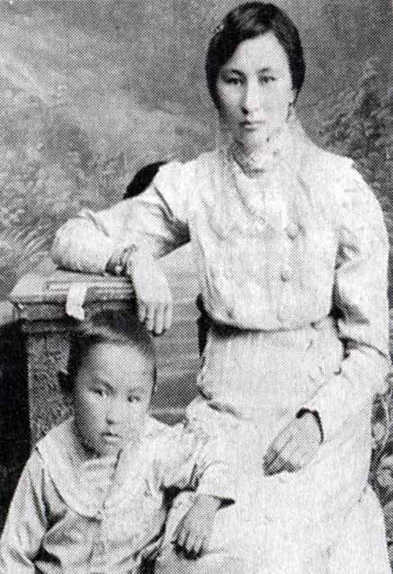
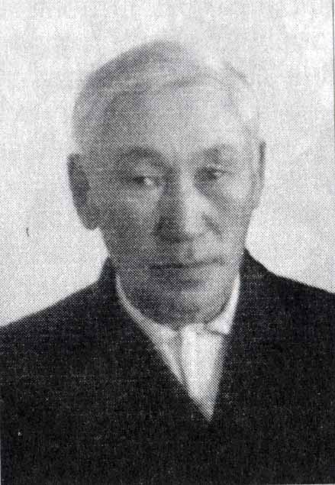
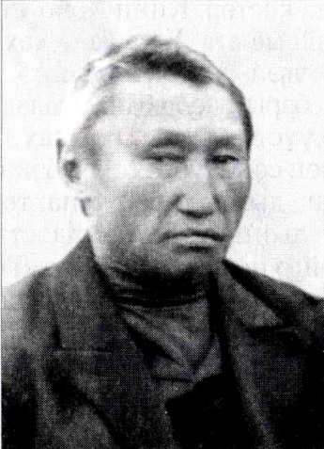
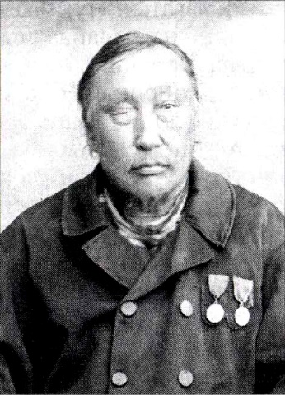
Мария Ивановна
Слепцова – мать
Николай Алексеевич
Попов – дедушка
Л. Попова
Алексей Ильич Попов,
(£лµ³скэ кулуба) –
Прадедушка Л.Попова

Андрей Николаевич
Попов - отец

Е2, E3: La biographie et l’oeuvre de L. Popov.
III

Léonide Andréevitch Popov, célèbre poète yakoute, est né le 14 août 1919 à Arylakh de l’oulousse Sountarsky, dans une famille d’un maître d’école de village. Son père, André Nikolaévitch, était un homme très intelligent, intéressant. Il aimait la littérature, il savait la poésie de Pouchkine, Lérmontov, Nékrassov, les oeuvres de Gogol, Léon Tolstoϊ. Il savait beaucoup de contes russes et yakoutes et il les récitait volontiers pendant des longues soirées d’hiver. Le petit Léonide aimait écouter l’olonkho - le chant épique improvisé par le chanteur. Les contes et les chansons exercèrent une grande influence sur lui.
Леонид Попов
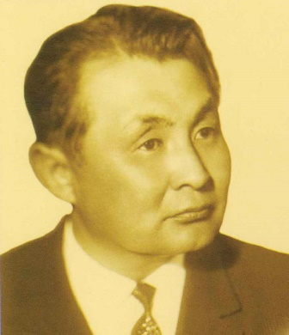
A dix- huit ans, il publia ses premiers vers: «Aux soldats de l’Espagne», «La chanson des jeunes».
Léonide Popov termina la faculté des lettres de l’Institut pédagogique de Yakoutsk et plus tard les cours supérieures littéraires de l’Institut littéraire Gorky. Pendant la Grande guerre nationale (1941-45) il travailla comme inspecteur du service du personnel du Ministère de l’instruction de la République.
Après la guerre il est collaborateur litteraire du journal républicain «Etincelle» (1949-1951). Puis il travailla comme rédacteur en chef des Editions de Yakoutsk pendant huit ans (1951-1959). Il travailla aussi comme chef de service de la revue «L’étoile polaire».
En 1943 Léonide Popov publia son premier recueil des vers lyriques et des poèmes: «J’attends les jours de la rencontre».
L’oeuvre du poète se développa après la guerre. En 1948 parut le poème «La vie devenue poème» consacré à Fedor Popov, Heros de l’Union Soviétique. Puis Léonide Popov publia l’un après l’autre les livres «De tout mon coeur» (1950), «Les vers et les récits» (1954), «Les mouettes» (1958). Dans ses oeuvres le poète raconte l’amitié des peuples, le patriotisme soviétique, la lutte pour la paix dans le monde entier. Le sujet de l’ amour est un des sujets principaux dans la poésie lyrique du poète.
Léonide Popov est un poète de son peuple. Ses vers et ses chansons sont traduits en russe, en langue des peuples de l’URSS et des pays socialistes.
Il est aussi un prosateur. Dans son célèbre récit «Kundaili» l’auteur parle de la vie quotidienne de la jeunesse de village et de ville de la Yakoutie d’aujourd’hui.
Léonide Popov est un auteur des drames dont «Les aigles volent haut» et «Les fils d’Okhonosse» .
Léonide Popov est un auteur des romans dont «Toguoï sélé», «Méyi siré».
Il est aussi journaliste et traducteur. Il a traduit en yakoute les oeuvres de Gogol «Tarasse Boulba», «Le récit sur un homme véritable» de Borisse Polévoϊ et «La garde jeune» de Fadéev.
Léonide Popov est un poète national de la Yakoutie. Il est decoré de l’Ordre de l’Insigne d’Honneur.
Il est mort en 1990.

IV
La poésie lyrique du poète

Е4: Стихотворение «Поэт сурэ5э».
M3: Учитель рассказывает на якутском языке о лирике поэта.
E5: Стихотворение «Сурук».
М2: Léonide Popov est célèbre comme un poète – chanteur. Ses chansons dont les plus connues sont: «Sountar m’appèlle», «Une lettre», «La pluie», «Je te donne le bras» et beaucoup d’autres.
E6: Песня «Сунтаар миигин ынырар» (И. Иванов, А. Тихонов мел.)
Е7: La poésie «Alouette».
E8: Стихотворение «До5орбор».
Е9: La poésie «Tcholbone – Etoile polaire».
Е10: Песня «Саныыбын төрөөбүт алааспын» (Т. Семенов мел.)
Е11: La poésie «Reconnaissance».
M: Песня «Сурук» (А. Алексеев мел.).
Е12: La poésie «Ma patrie».

V
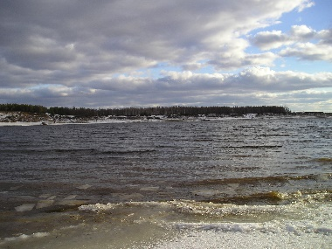
M2: Je passe la parole à mon élève. Elle va faire une communication (un exposé). Son sujet: «Бүлүү эбэбин бүгүн өйдөөн кэллим».

Река Вилюй в октябре
Подведение итогов урока.
VI
M1: Подведение итогов урока на якутском языке.
Е13: Стихотворение «Мин кимминий?».
M2: Ainsi la poésie de Léonide Popov, un maître éminent de la littérature sakha enrichit l’âme de son peuple. Il a écrit pendant 53 ans. Son oeuvre est immense. Mais malgré sa mort, il est resté dans la mémoire de son peuple et il est resté comme un captif éternel de la poésie et un poète éternel.
Е14: Тойук.
M2: Notre rencontre dans le salon littéraire touche à sa fin. Mais avant tout, je voudrais poser quelques questions aux profs de français. Vous permettez?
Les questions | - Quelle impression vous a faite notre salon littéraire?  - Merci. Il vous a plu? Pourquoi?  - Qu’ avez-vous surtout aimé?  - Qu’ avez-vous appris de nouveau sur la poésie de Léonide Popov?
Merci.Bonne chance! Bonne journée! Au revoir! Merci, mes élèves. Merci, mes collègues.
Звучит якутская песня.

Устный журнал
Le plus inspirÉ des Yakoutes
Цели и задачи урока:

Образовательные:
1. Совершенствовать умение монологического высказывания по изученной теме.
2. Способствовать осознанию учащимися, что французский язык – средство общения, что с его помощью они могут рассказать о любимом поэте якутского народа П.А.Ойунского.
Воспитательная:
Воспитание любви, гордости к своему поэту, самому вдохновленному и самому долговечному из якутов – Ойунскому.
I
Ход урока
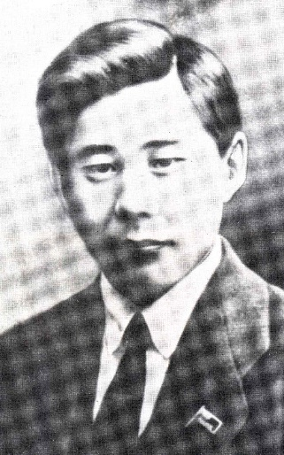
M: Bonjour, mes amis! Bonjour, mesdames et messieurs! Soyez les bienvenus! Notre leçon est consarcrée en mémoire de Platone Oïounsky. Tout d’abord, permettez-moi de vous présenter mademoiselle Irène, ma meilleure élève. Irène présentez-vous s’il vous plaît.
E: Salut, les gars! Bonjour, mesdames, messieurs! Je suis très heureuse de vous voir. Moi je m’appelle Irène. Je suis en neuvième.
M: Ainsi, commençons notre leçon. Nous allons travailler d’après ce plan:
П. Ойунский
- La biographie de P.Oïounsky.
- Sa famille.
- L’ olonkho «Niourgoune Bootour».
- La poésie «La flûte ardente».
- Oïounsky – poète-traducteur.
- Le petit spectacle «Un enfant sage».
J’espère que cette leçon sera intéressante et variée. Cette année par la décision de l’UNESCO on célèbre le centenaire de Platone Oïounsky, grand poète du peuple sakha. Bonne chance!
E: Platone Oïounsky occupe, une place exceptionnelle dans l’ensemble des oeuvres littéraires de la Yakoutie.
M: Comme poète, publiciste, savant et personnalité publique Platone Oïounsky était un des fondateurs de la littérature yakoute soviétique.
E: Il participait activement à la révolution, à la guerre civile et à l’installation du pouvoir soviétique en Yakoutie.
M: Son oeuvre est entré à jamais dans la réserve d’or de la littérature yakoute.
E: Honorons la mémoire de Platone Oïounsky en se levant.
M: Le thème de notre leçon se compose de 6 pages : la I ^{ère} page c’est la biographie de P.Oïounsky, la II ^{ème} page – la famille du poète, la III ^{ème} page – l’olonkho «Niourgoune Bootour», la IV ^{ème} page – sa poésie «La flûte ardente», la V ème page – son petit spectacle «Un enfant sage».
II
M : Ainsi, la première page – la biographie de P.Oïounsky.

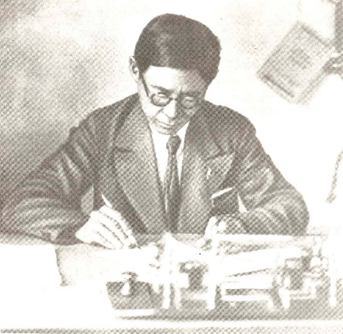
E_{1 :} Cette année par la décision de l’UNESCO on célèvre le centenaire de Platone Oïounsky, grand poète du peuple sakha. Il est né le 10 novembre 1893 en Yakoutie centrale dans la région de Taatta. Dès son enfance il s’intéressait au folklore yakoute, dès son bon âge il écoutait les chanteurs improvisateurs de son époque. Etant petit Platone improvisait lui-même et il était bienvenu dans chaque yourte. C’était très rare quant un petit garçon chantait des épopées parce que tous les chanteurs étaient assez âgés. Il commence à faire ses études chez les déportés politiques russes qui ont remarqué ses capacités extraordinaires. Il commence à lire et à écrire en russe. Il composa ses premières poésies en russe. A cette époque en 1912 – 1916 il s’occupait de la traduction des oeuvres classiques russes en yakoute. Il faisait ses études à l’école normale. IL étudiait brillamment. Platone savait très bien la littérature antique et universelle, il étudiait la philosophie allemande.
П. Ойунский за работой
Oïounsky est né pour être toujours le premier. Il accueillit les deux révolutions (1917 et février) avec joie. Il participait à la lutte politique. Il était le premier chef du gouvernement de la République Autonome en 1922. Il était le premier président de l’Union des écrivains de la Yakoutie. Il était le premier député du Soviet Suprême de l’Union Soviétique. Il était le premier parmi des Yakoutes qui avait reçu le nom du candidat ès science linguistique.
Etant un homme politique il ne cessa pas son travail littéraire. Il écrivit beaucoup de poésies et de nouvelles. La fierté du peuple Sakha est le chef –d’oeuvre «Niourgoune Bootour».
P.Oïounsky était fondateur du théâtre yakoute qui porte son nom aujourd’hui.
Le grand poète est mort en 1939. Il n’avait que 46 ans. Mais malgré sa mort il est resté dans la mémoire de son peuple et il est resté «le plus inspiré des Yakoutes».
III

M: La deuxième page. La famille du poète.
III
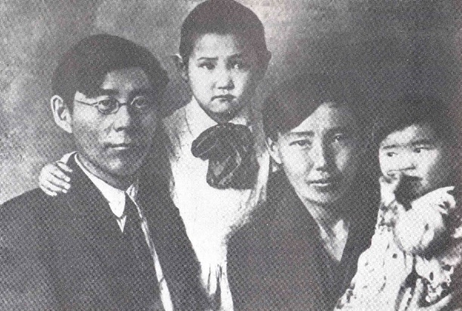
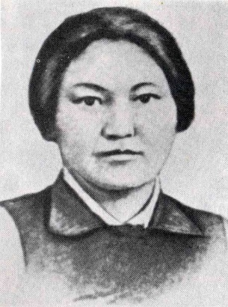
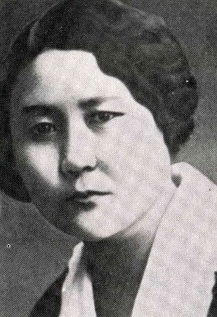
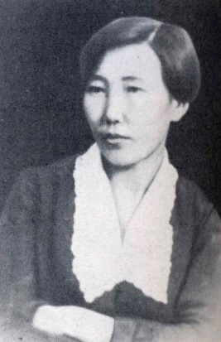

Акулина
Борисова
Татьяна
Александрова
Фекла
Сокольникова
Ойунский в кругу семьи

E₂ : La première femme de Platone Oïounsky s’appelait Fekla. Elle est morte toute jeune par la tuberculose.
Sa deuxième femme s’appelait Tatiana Aleksandrova. Le poète lui dédia son oeuvre «Touïarima Kouo». Elle est aussi morte.
Sa troisième femme Akoulina Borissova avait une fille de son premier mari. Elle s’appelait Maria. La fille aînée de P.Oïounsky est née en 1931. Elle s’appelait Sargylana. Elle est morte en 1991. La fille cadette du poète Sardaana est née en
1934. Sa famille est grande. Son mari s’appelle Serguéi Soloviev. IL est candidat ès technique. Leur fils
Platone est historien. Il s’intéresse au archéologue. Il est marié. Il a une
fille. La fille aînée de Sardaana s’appelle Maria. Elle travaille à l’Université comme professeur. La fille cadette s’appelle Akoulina. Elle est étudiante. Elle fait ses études à l’Université à la faculté des langues étrangères. Elle est mariée. Son mari est aussi étudiant. Ils ont un fils Platone.
Dans sa poésie «La flûte ardente» Platone Oïounsky écrivait:
Un jour grandiront mes descendants.
Moi, je dirai d’avance
Celui qui augmente sa famille
Sera toujours en vie
Comme le soleil au printemps.

M: La troisième page. L’olonkho «Niourgoune Bootour»
E₃ : L’oeuvre de Platone Oïounsky l’olonkho «Niourgoune Bootour» est le chef-d’oeuvre. La poésie épique «Niourgoune Bootour» est une perle de l’art populaire oral des Sakhas. L’auteur écrivit cet oeuvre pendant trois années. Il était chanteur, improsivateur de premier ordre. Il apprenait évidemment «Niourgoune Bootour» dès son enfance. Cette oeuvre se compose de 30 olonkhos. Son sujet c’est l’histoire ancienne des Yakoutes, peuple d’éleveurs de l’origine méridionale. Le personnage principal est un jeune homme. Il s’appele Niourgoune Bootour. Il est né pour la bataille, pour l’exploit héroïque. Il est un héros de l’épopée yakoute.
IV
C’est Vladimir Derjavine qui a traduit cette oeuvre en russe. Le Français Jaques Karro l’a traduit en français.
L’oeuvre «Niourgoune Bootour» est la fierté du peuple sakha.

Звучит отрывок из олонхо «Нюргун Боотур Стремительный» в исполнении Колесова.
M: Maintenant je passe la parole à ma collègue, Madame Nathalie Rakhléeva.
V
М_{2.} рассказывает о произведении П.А.Ойунского «Кыыс Кудаңса» на якутском языке.
M: Merci, Madame. La quatrième page. La poésie «La flûte ardente» («Бу уоттаах бакаалы»).
VI
E₄. читает стихотворение на якутском языке.
Е₅. читает на французском языке.
 | La flûte ardente | La nuit du Nouvel An...  Nous levons notre verre  A la santé de notre cadette  Buvons, ma chérie,  Ma bien-aimée, Eukutché!  Tu est la mère de mes enfants,  Mes mioches espiègles  Buvons, ma chérie,  Ma bien- aimée, Eukutché!  Je l’embrasse, ma chérie,  Ma bien- aimée, Eukutché!  Toujours avec toi  Je suis très heureux. | Oh ! Quelle joie ! Quel bonheur!  Sois heureux, le Nouvel An !  Sans perte, sans adversité.  Buvons, ma chérie,  Ma bien- aimée, Eukutché!  Et le peuple yakoute  Chantera ma chanson  Un jour heureux  Buvons, ma chérie,  Ma bien- aimée, Eukutché!  Un jour mes descendants grandiront  Moi , je dirai d’avance :  Celui qui augmente sa famille  Sera toujours en vie  Comme le soleil au printemps.

M : Merci, la cinquième page. P.A.Oïounsky – poète- traducteur
VII
E₆ : P.A.Oïounsky est célèbre comme poète-traducteur. Il traduisit beaucoup de poésies en yakoute. En 1912-1916 P.Oïounsky s’occupa de la traduction des oeuvres classiques russes en yakoute. Il préférait surtout de traduire des oeuvres consacrés aux thèmes révolutionnaires. Ainsi il traduisit «La chanson de l’oiseau d’orage» de M.Gorky, l’Internationale d’Eugène Pottier, «La Marseillaise», l’hymne français. Il traduisit les poèmes de Pouchkine comme «Les nuages», «Prophète», «Poignard». Il faut dire qu’il savait très bien la littérature antique et universelle. Il soulignait toujours que la littérature universelle et la littérature russe devaient exercer une influence sur le développement de la littérature yakoute.
E: Cтихотворение Пушкина «Облака» на якутском языке.
VIII
M: Merci. La sixième page. Attention! Nous avons préparé un petit spectacle «Un enfant sage»
Scène 1
Le père: Gosse, dis, s’il te plaît, qu’est-ce que c’est?
L’enfant: C’est un instrument où l’on apprête le cuir.
Le père: Ah ! C’est vrai ! Viens m’aider.
L’enfant: Papa, puis-je sortir? Je reviendrai tout de suite.
Le père: Bien sûr. Ne t’attarde pas.
Scène 2
Le père: Oh! Te voilà enfin! Quel enfant sage! Dis-moi s’l te plaît, qu’est – ce qu’ ont fait mes deux mains aujourd’hui?
L’enfant: Il me semble qu’ils ont apprêté le cuir.
Le père: Précisément. Viens! Je te battrai. L’enfant sage ne doit pas paresser.
Scène 3
Le père: Gosse, dis-moi, pourquoi je t’ai battu?
L’enfant: Tu voudrais que je sois sage pour travailler et tu voudrais aussi que je sois sot pour ne pas paresser.
Le père: Bravo! Quel enfant sage! Tu m’a bien compris.

E : Platone Oïounsky est mon poète préféré. Permettez-moi de vous réciter sa poésie «Ийэм Дьэбдьиэй уңуо5ар» en yakoute.
IX
Заключительный этап урока.
M : Merci, Irène. Le 10 novembre on célébrera le centenaire de P.A.Oïounsky, la fierté du peuple sakha. Mais malgré sa mort il resta dans la mémoire de son peuple et il resta comme le plus inspiré des Yakoutes.
E : Que son souvenir vive éternellement.
M : Vous avez bien travaillé à cette leçon, vous avez appris beaucoup de nouveaux et beaucoup de choses intéressantes. Bonnes vacances ! Je remercie Madame Nathalie Rakhléeva de sa participation à notre leçon. Au revoir, mes amis!
E: A bientôt!

Уроки, имитирующИЕ какие-либо занятия или виды работ
3

Урок – путешествие

Voyage À travers le pays d’olonkho
Цели и задачи урока:
Образовательные:
- Совершенствовать умения монологического высказывания.
- Формировать умения и навыки диалогической речи.
- Способствовать осознанию учащихся, что французский язык средство общения, что с его помощью они могут рассказать о себе, своих увлечениях, о родном улусе и селе, о стране изучаемого языка.
- Сформировать у учащихся интерес к поисковой деятельности в процессе изучения французского языка и стремление самостоятельно пополнять свои знания, используя их при подготовке конкурса.
Воспитательные:
- Содействовать формированию у учащихся уважительного отношения к стране изучаемого языка, французскому языку.
- Воспитание патриотических чувств, гордости, воспитание любви к родному краю.
Оснащение урока:
- Видеосюжеты, рассказывающие о достопримечательностях Сунтарского улуса;
- Магнитофон;
- Выставка, рассказывающая о жизни и быте Сунтарского улуса, о музеях;
- Плакат: «Voyage à travers le pays d’olonkho»;
- Салама, шары, цветы, макет парохода «Леонид Попов».
План урока:
- Начало урока. Цели и задачи.  - Знакомство (вечер знакомства).  - Сунтарский улус.  - Ыгыатта. Сергей Зверев.  - Якутская кухня.  - Эльгяй.  - Демонстрация летней женской одежды.  - Сунтар. Ыhыах. | - Кемпендяй.  - Тойбохой. Леонид Попов.  - Крестях.  - Сунтарцы любят веселиться.  - Вилючан.  - Интервью.  - Прощание с французскими друзьями. Викторина.  - Завершение урока.
Ход урока
I

M: Bonjour! Ça va? Très heureuse de vous voir. Permettez –moi de me présenter. Moi, je m’appelle Maria Timoféeva. Je suis de Sountar. Je suis professeur de français. J’enseigne au lycée polytechnique. J’aime mon métier, j’aime voyager. Je voudrais savoir si vous aimez le français, si vous voyagez beaucoup. Ah, vous parlez bien français? Bon. Aujourd’hui je vous invite à faire un voyage en bateau à travers le pays d’olonkho.
C’est la leçon – voyage. Je suis votre guide.Vous êtes Français. Je vais vous «guider» à travers Sountar, le pays d’olonkho. Quel est le programme de notre voyage? Chacun de vous a ce programme. Vous allez découvrir les curiosités de Sountar, il y en a beaucoup, sa culture et ses traditions. Maintenant, faisons connaissance. Présentez – vous, s’il vous plaît. Merci. Je vous présente mes élèves. Au lycée ils apprennent deux langues étrangères. Le français c’est leur seconde angue étrangère. Aujourd’hui ils sont aussi vos guides. Présentez – vous, mes amis. Merci.
En route, les amis. Le bateau nous attend.
Le capitaine: Bonjour, Mesdames! Bonjour, Messieurs! Le capitaine et son équipage sont heureux de vous accueillir à bord du bateau «Léonide Popov». Soyez les bienvenus! Je suis capitaine. Installez-vous.
Le marin: Bonjour! J’espère que votre séjour chez nous sera intéressant. Je crois que vous passerez bien le temps ici parce que le programme du voyage est très varié et agréable. Bon voyage!
M: Ce voyage vous aidera à mieux connaître notre pays, notre peuple. Et ça vous aidera à vous faire de nouveaux amis. Le trajet est long. Pendant le voyage nous organiserons le programme divertissant. Et à propos, en chemin on organisera un concours «Qui est le meilleur connaisseur du pays d’olonkho?». On dit qu’en France tout commence par des chansons. Chantez nous quelque chose. Merci.

II
Знакомство.
M: Bonsoir Mesdames et Messieurs! Permettez-moi de me présenter. Je m’appelle Maria. Je suis speakerine de cette soirée, la soirée de la connaissance. D’abord présentez-vous. Parlez de vos dadas (loisirs). Présentez votre pays. Et je suis sùre que nous apprendrons beaucoup de nouveaux sur la France. Donc, commençons. Je vous passe la parole. (Je suis enchantée, très heureuse, enchantée M-me, M. Quel est votre métier? Vous habitez Paris? Où habitez-vous? Merci).
Сунтарский улус.
Capitaine: Attention! Nous avons traversé la Léna et maintenant nous passons par le Vilouϊ.
III

Звучит песня «Оо, Булуу! Оо Булуу! Мин таптыыр өруhум».
 | M: Bonjour, le Vilouϊ! Chers amis, admirez le Viliouϊ, son paysage, les nuits blanches!  La nature est belle. Regardez, les bois se lèvent comme de grands rideaux verts. | 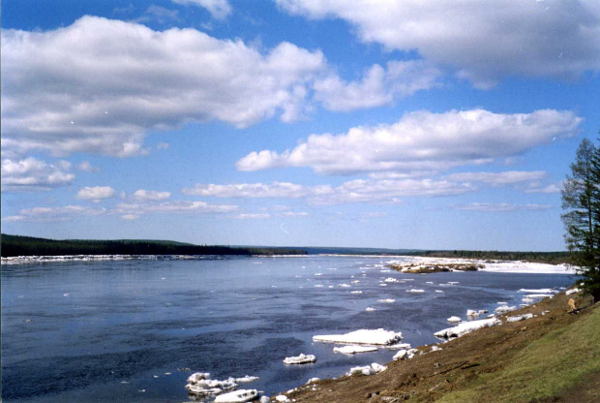  Река Вилюй
Marin: Nous passons le territoire de notre oulousse, oulousse de Sountar.
Хомус.

E1: Notre oulousse de Sountar est situé au sud-est de la République Sakha sur le Vilouï. Son territoire est 57,8 milles km carrés. Il est né le 9 janvier 1930. Dans notre oulousse il y a 48 villages. Sa population dépasse 25 milles 300 personnes. Et par sa population elle occupe la treizième place dans la république. Les representants de 31 nationalités vivent ici en amitié.
Герб улуса
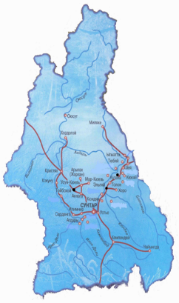
La branche principale de l’économie est l’agriculture, on s’occupe de l’élevage du gros bétail et des chevaux. On cultive des légumes et le blé.
Le 7 août 1949 le premier diamant de la Yakoutie a été trouvé à Sokoliny, sur le territoire de notre région. Il y a aussi les gisements d’houille, de gaz naturel, de pétrole, de zéolite, d’or et de sel.
Sur le territoire de notre oulousse il y a 13 écoles secondaires, 12 écoles de 9 ans, une école primaire, un lycée polytechnique, 3 écoles de musique, une école en plein air, une école de taillerie et beaucoup d’écoles maternelles. Il y a aussi 12 hopitaux.
Карта улуса
Notre oulousse est célèbre par ses riches traditions nationales, par ses musées. Presque chaque village a son musée.
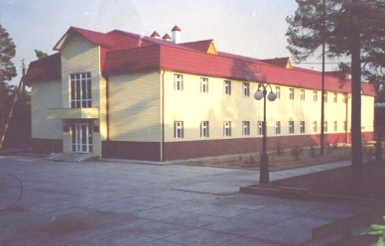
Dans notre oulousse on construit beaucoup de nouvelles maisons et de nouveaux bâtiments. On peut dire que les villages deviennent de plus en plus beaux.
A Sountar, dans le centre de notre oulousse il y a une taillerie. A Krestiakh il y a une laiterie. Pour rétablir la santé il faut partir pour Kimpindéi. Là il y a une clinique de limon.
Кемпендяйская
грязелечебница
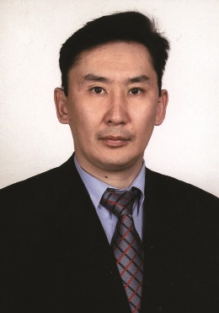
Dans les magasins et les marchés on peut acheter tout ce que vous voulez. La vie des habitants change aussi et devient de plus en plus intéressante.
Le chef de notre oulousse s’ appelle M. Nikiforov.
Il y a 3 ensembles de danses folkloriques «Alguys», «Tussulguai» et «Kune sardanguata» Le peuple de mon pays est fier des noms des chanteurs improvisateurs tels que Serguéi Zvérev, Maria Egorova, Ekathérina Zakharova.
Глава улуса
М. Никифоров
J’aime beaucoup mon pays natal.

IV
Ыгыатта.
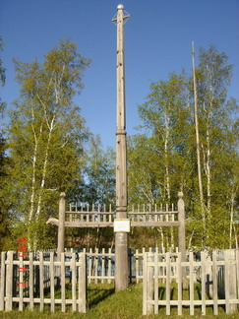 | 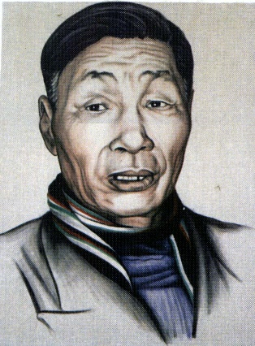 | 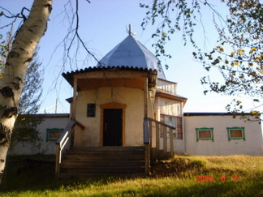
Дом- музей С. Зверева в Ыгыатте
Видеосюжет о Сергее Звереве.
Сapitaine: Attention! Notre bateau fait escale dans le village Ygytta.
Е исполняет тойук.
Видеосюжет: танец «Оhуор уңкуутэ» в исполнении ансамбля «Туhулгэ».
E₂: C’est la terre sacrée. C’est le pays natal de Sergueï Zvérev, un grand improvisateur du peuple Sakha. Il était doué de talent. Sergueï Zvérev était illétré. Mais il est un auteur des chansons, des danses folkloriques, des poèmes épiques. A Sountar il a organisé un ensemble folklorique. Cet ensemble prit part au sixième festival international des jeunes à Moscou en 1957.
Sergueï Zvérev était membre de l’Union des écrivains de l’URSS dès 1939. Il fut décoré de l’ordre du Drapeau Rouge du Travail. Il a reçu une récompense bien meritée «Maître émérite de la culture de la Russie».
Якутская кухня.
V
 | E₃: Et maintenant nous vous invitons au restaurant du bateau. Vous aller goûter des plats nationaux. Les habitants de notre oulousse sont très hospitaliers. Chaque village peut se vanter de ses plats. Venez ici. Ce sont des plats préparés par les coqs experts. Devant vous la viande frigorifiée du cheval avec du sel, du poivre et du poireau. |  | 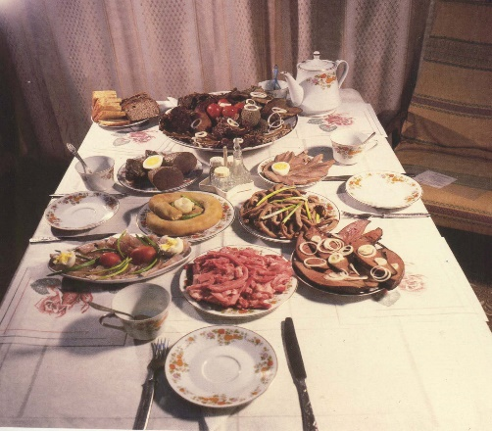  Якутские блюда
Servir avec la galette yakoute. Chez nous on dit qu’un repas sans viande c’est une fleur sans parfum.
Il y a de la foie en lotte avec de la crème fraîche. On met de la foie en lotte sur une tranche de pain carré. On met du sel, du poivre et du poireau.
 | 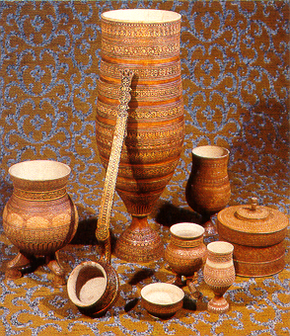 | L’attribut obligatoire de chaque maîtresse c’est le beignet avec du beurre fondi. Servir froid.
 |  | Le koumys. C’est la boisson nationale des Sakhas. On la fait avec du lait de jument fermentée. Et la qualité du koumys dépend du levain. Chaque oulousse a sa recette. Nous vous proposons le koumys de Sountar. Goûtez ces plats. Bon appétit!
Эльгяй.
VI
Capitaine: Le village Elgeï
Звучит песня «Элгээйи сиригэр» (И. Нуолур тыл., Е. Ларионов мел.)
M : Bonjour, Elgeï
Mon pays natal!
C’est la maison de ma naissance,
Qui vit mes premiers pas tremblants
Elle a protégé mon enfance
La maison de mes chers parents.
 | E₄: Elgeï est le deuxième grand village de notre oulousse. Ici il y a une école complexe – maternelle, une école d’art, un musée régional «Toïdakh alasse». Ce musée découvre entièrement l’histoire du village à partir du 17-me siècle. Le Centre de musée et d’oecogénie est la fierté des habitants du village. | 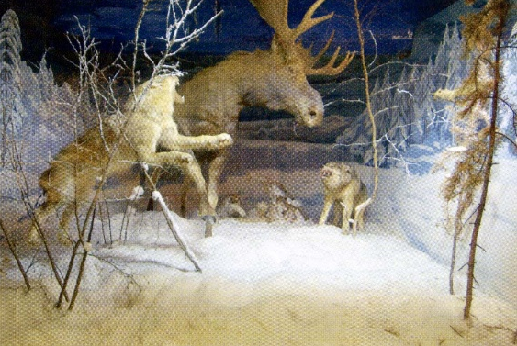
 | Видеосюжет о музее Природы.  Notre oulousse est bien connu par ses musées.Vous êtes dans le Centre de musée et d’oeccogénie. Ce centre est unique dans notre république. Il a été fondé comme le musée de la Nature par Boris Andréev, ethnographe connu et professeur émerite de la Fédération de Russie. Les sections du musée représentent les zones géographiques de la nature de notre planète, leur flore et faune. On admire ici les oiseaux et les animaux empaillés: lions, tigres, serpents, albatros. Sur la base du musée on organise des conférences écologiques. | 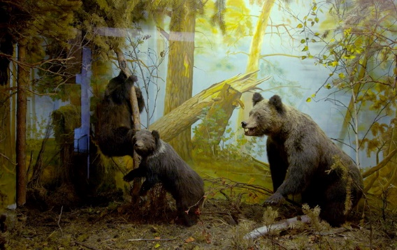
 |  | 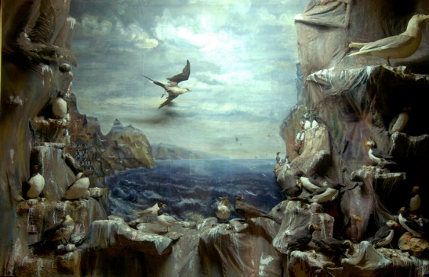
VII |  | Экспонаты музея
Демонстрация летней женской модели.

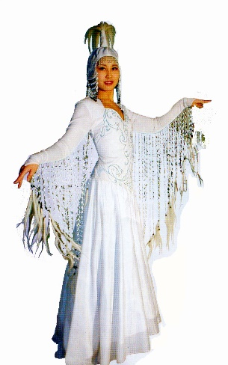
M: Nous continuons notre voyage. La relâche suivante c’est Sountar, centre du pays d’olonkho.
E₅: Attention! Mesdames et Messieurs! Nous avons une petite surprise. On dit que la France dicte la mode. Nous admirons la mode française. Et les femmes de Sountar ne veulent pas retarder fort sur les couturiers français. Elles aiment s’habiller à la mode. A propos, nos femmes sont connues par leur beauté. Il y a quelques poésies où les poètes yakoutes chantaient la beauté des femmes de Sountar.
Aujourd’hui nous vous proposons la démonstration des modèles. Ce sont des robes d’été.
Модель «Кыталык»
Поноховой З.Д.
La mode en Yakoutie est surtout la mode féminine. Elle laisse libre cours -surtout chez les jeunes – à la plus grande fantaisie, la forme des vêtements, les couleurs, les longueurs etc.
Faites attention à la parure.
J’espère que la mode yakoute attire votre intérêt. Merci pour votre attention

Сунтар – центр улуса. Ыhыах.
VIII
Marin: Sountar! Nous sommes à Sountar.

Видеосюжет о Сунтаре.
Звучит песня «Алгыспын аныыбын».
M: Soyez les bienvenus dans le village principal du pays d’olonkho !
. | E6: Sountar est le centre de notre oulousse. Il est situé sur la rive gauche du Vilouï. Sountar fut fondé en 1764.  La rue principale de Sountar est la rue Oktiabrskaïa. Elle est la plus large et la plus longue. Beaucoup de rues traversent Sountar.  Dans le village, il y a 3 écoles secondaires, un lycée polytechnique, une école primaire, une école en plein air, une école de musique, une école de taillerie et des écoles maternelles  Vous visiterez la taillerie. Cette taillerie a été ouverte en 1992. Ici on taille le diamant yakoute. Vous y pouvez acheter la bijouterie de brillants.  Au milieu de Sountar s’élève un grand Obélisque en commémoration des soldats, nos compatriotes qui ont lutté pour la victoire de notre Partie pendant la Grande Guerre nationale.  La fierté de notre village c’est le parc de culture et de repos. Il est très beau, surtout en été. C’est là où se tient la fête nationale – Yssyakh.  Il y a aussi beaucoup de magasins, trois marchés, un cinéma, des édifices administratifs.  Le maire du village s’appelle Vladimir Ouarov.  On peut dire que le village devient de plus en plus beau. | 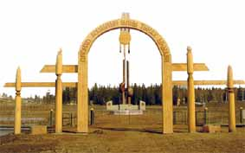  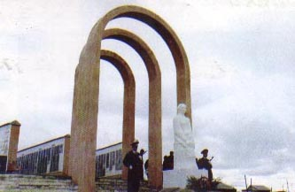  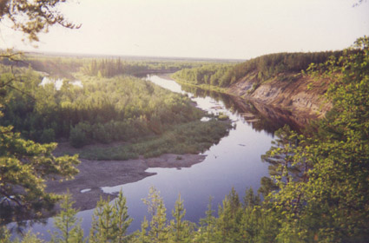  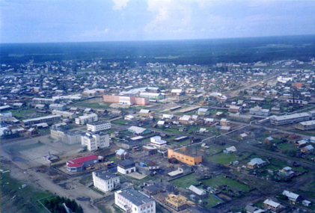
 |  | Виды Сунтар
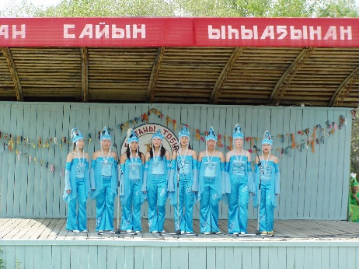
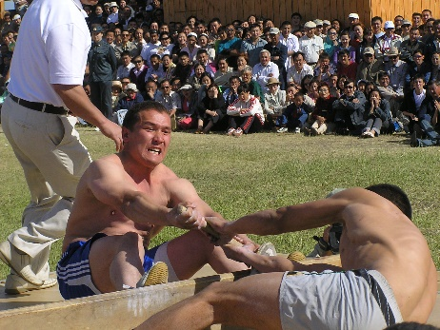
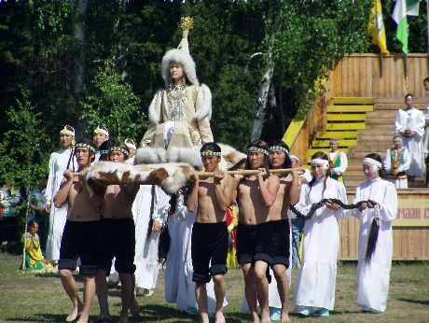
M: Aujourd’hui nous sommes le 21 juin. C’est le jour de la fête nationale du peuple sakha, c’est à dire ľyhyakh. Vous avez de la chance. Vous allez découvrir les coutumes et les traditions du peuple sakha. Bonne fête!

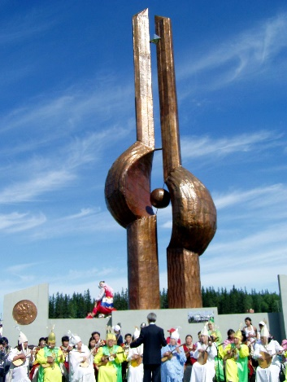
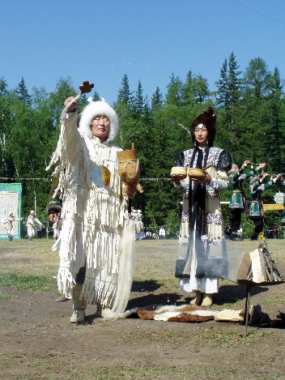
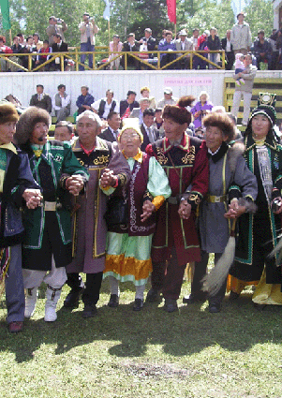
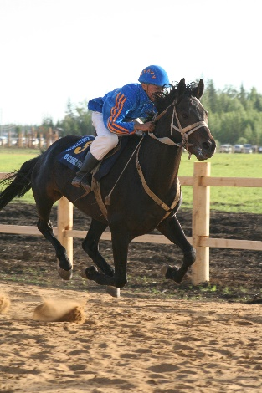

Во время ысыаха
Видеосюжет о ысыахе.
E₇: Ľyhyakh c’est la fête nationale des Yakoutes consacrée à l’été après un long et dur hiver. On célèbre cette fête au mois de juin quand toute la nature se réveille. Cette fête a le caractère religieux et le caractère de culte. D’habitude la fête dure deux jours et deux nuits. C’est la fête qui est toujours avec toi. On parle de cette fête pendant des longues soirées d’hiver, on se prépare pendant toute l’année. Et voilà la fête qui vienne, mais qui ne finit jamais.
Le lieu où se passe l’yssyakh s’appelle le tuhulguet. A l’est du tuhulguet on élève un gros piquet orné de dessins qui s’appelle serguet. On prépare une grande quantité de vaisselles en bois pour le koumys. Après ces préparatifs on choisit neuf jeunes hommes célibataires et sept jeunes filles en costumes nationaux qui doivent assister à la cérémonie de l’inauguration de la fête.
Un vieillard respectable en costume national s’adresse aux assistants avec le mot solennel. Il tombe à genoux devant le petit bûcher, il commence à chanter en se tournant vers l’est, ensuite le vieillard fait l’aspergement du koumys au bûcher. C’est pour le maître du feu, à gauche pour celui de la taïga et de la terre, à droite pour celui des champs.
Les jeunes gens dansent autour du piquet. Et ensuite tout le monde danse l’ohokhaï, la ronde nationale.
Pendant la fête on prend du koumys. On peut écouter l’olonkho, le chant épique improvisé par le chanteur, on peut participer aux concours des premiers chanteurs de la danse nationale ľohokhaï. On peut prendre part au compétitions sportives. Ce sont les jeux nationaux: le khapsagaï – la lutte, les sauts à une jambe – le kylyy, les sauts à chaque jambe - ľystangua, les sauts à deux jambes – le kouobakh. Le soir on organise la course des chevaux.
Kемпендяй.
IX
M: Mesdames, Messieurs! Aujourd hui nous partirons pour Kempindeï. Nous prendrons l’autobus. On va voir beaucoup de choses intéressantes.
Видеосюжет о Кемпендяе.
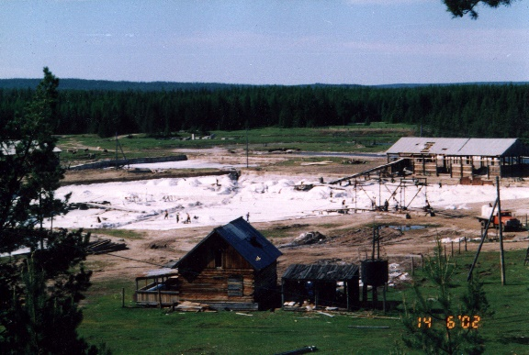
E₈: Kempindeï c’est la merveille de la nature. Kempindeï c’est le parage unique. Ici se trouvent les gisements d’houille et du sel gemme, les réserves de zéolite, des lacs uniques et des terres de chasse riches en gibier, la végétation variée. Ce village se trouve au bord de la rivière Kempindeï à 57 kilomètres de Sountar. Jci travaillent les enteprises de quatre ministères.
Общий вид сользавода
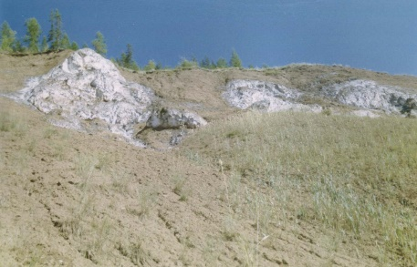
La fierté du village est l’usine de sel. On extrait environ 4200 tonnes de sel par an. Cet usine fait apport au développement du village.
Месторождение каменной соли
Les gisements d’houille se trouvent à 8 km. de Kimpindéi Les gisements de zéolite se trouvent à 22 km. de Kempindeï. L’entreprise «Sountar-zéolite» s’occupe de l’exploitation et de la réalisation de zéolite.
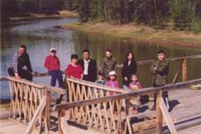
Le lac Moksoguolakh long de 8 km, 160 mètres de profodeur est célèbre par son limon. La clinique de limon a été fondée en 1921. Notre rêve – aider à garder ce parage fantastique, à créer le parc national de la République ou organiser la réserve d’Etat.
M: Merci. Mesdames, Messieurs! Je connais un coin pittoresque aux environs de Kimpindéi. On y trouve un peu de tout: une forêt, des clairières, une rivière…Je vous invite á faire du camping. La nature nous donne la joie, le bonheur, l’énergie. Bon voyage!
X
Озеро Мохсоголлох
Тойбохой.
M: Bonjour! Comment allez - vous? Le voyage n’a pas été trop fatiguant? A propos, nous sommes au complet? D’après la liste vous êtes… Comptons - nous! Un, deux, trois… En route, les amis! Nous continuons notre voyage. Notre itinéraire suivant c’est Toïbokhoï.
Звучит песня «Тойбохой» (сл. Л. Попова, мел. А.Алексеева).
Видеосюжет.
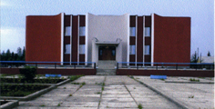
M: Quand on dit Toïbokhoï on entend par cela Guéorguï Bessonov. Quand on dit Guéorguï Bessonov on entend par cela Toïbokhoï.
Тойбохойский музей
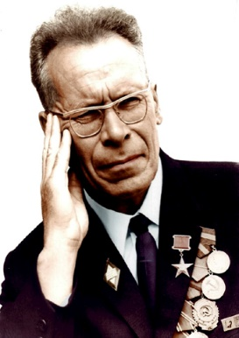
E₉: En 1936 le jeune professeur Guéorguï Bessonov a créé la première section éthnographique à l’école de Toïbokhoï. Aujourd’hui c’est un des plus grands musées de la république. Le musée possède plus de 5300 objets exposés dans 16 salles. Depuis 1977 à l’école de Toïbokhoï travaille le Jardin des Plantes où les élèves cultivent les arbres, les fleurs, les fruits et les légumes. Le musée «Merveilles de la nature» attire l’attention des touristes.
Léonide Popov, poète national de la Yakoutie faisait ses études à l’école de Toïbokhoï.
Г. Бессонов
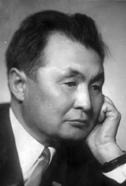
Видеосюжет о Леониде Попове.
Léonide Popov, célèbre poète yakoute est né le 4 août 1919 à Arylakh de notre oulousse dans une famille d’un maître d’école. Cette année on célébrera son quatre-vingtième anniversaire. A dix-huit ans il a publié ses premières poésies. Il a terminé la faculté des lettres de l’Institut pédagogique de Yakoutsk et plus tard les cours supérieurs littéraires de l’Institut Gorky. En 1943 L.Popov publia son premier recueil des poésies lyriques et des poèmes. Le sujet de l’amour est un des sujets principaux dans sa poésie lyrique. Beaucoup de poésies et de chansons du poète furent traduites en russe. L.Popov est aussi prosateur. Il est un auteur du célèbre récit «Kundéli».
Л. Попов
Il est un auteur des drames dont «Les aigles volent haut» et «Les fils d’Оkhonosse».
L.Popov a écrit des romans dont «Toguoï sélé», «Méyi siré».
Il est aussi journaliste et traducteur. Il a traduit en yakoute les oeuvres de Gogol, Polévoï, Fadéev.
L.Popov est un poète national de la Yakoutie. Il est decoré de l’Ordre de l’Insigne d’honneur.
M: Je voudrais réciter une des poésies de L.Popov, consacrée à Anéguina Ilyna, ma chanteuse préférée. C’est mon thème.

Silence!
Les gens et les oiseaux!
Silence!
J’entends de nouveau
Ta belle voix.
Ta voix me réchauffe
Comme le soleil.
Ta chanson promet la joie
Comme la fête – yssyakh
Ta chanson m’apprend
A être fidèle et fier
Ta chanson m’apprend
A aimer, aimer, aimer…
Je veux entendre ta voix
Quand je suis heureux
Je veux entendre ta chanson
Quand j’ai le mal de l’amour.
Silence!
Les gens et les oiseaux!
Silence!
J’entends de nouveau
Ta belle voix.
Крестях.
XI
M: Le temps m’a paru trop court. Et voilà Krestiakh. Oh, là, là! Dehors il pleut. Prenez le temps comme il vient, le vent comme il souffle, la femme comme elle est.
Vive la joie!  Vive la compagnie!  Un ami à droite, un ami à gauche. | 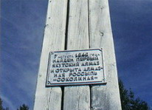  Фрагмент памятного знака

Et maintenant,chers amis, on nous attend. Descendons de l’autobus.
Видеосюжет.

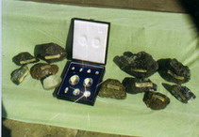
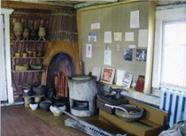
E₁₀: Soyez les bienvenus dans notre village. Je suis votre guide à Krestiakh. Vous êtes dans le musée qui s’appelle le musée de l’exploration des diamants yakoutes. Le 7 août 1949 le premier diamant de la Yakoutie etait trouvé à Sokoliny, sur le territoire de notre oulousse. Ce musée montre l’histoire du développement de l’industrie de diamant en Yakoutie. A Sountar, il y a une taillerie, une école de taillerie.
A Krestiakh il y a une école secondaire, une laiterie. Mirny, centre de la production de diamant, se trouve non loin d’ici. Les habitants de Mirny et de Krestiakh sont liés d’amitié internationale.
Экспонаты из музея
M: Notre voyage continue. Nous reprendrons notre bateau. Viloutchane c’est le dernier itinéraire de notre voyage.
Звучит якутская песня.
XII
Сунтарцы любят веселиться.
M: Nous continuons notre programme divertissant. Nous, les habitants du pays d’olonkho, sommes très affectifs, émotionnels, actifs, très sensibles, doux, accueillants. Nous aimons rire. Nous aimons beaucoup nous amuser.
 | La scène «Une assiette de soupe» | Dans un restaurant du bateau «Léonide Popov» le garçon apporte à un Monsieur une assiette de soupe.  M: Garçon, je ne peux pas manger cette soupe! (Le garçon emporte l’assiette et revient avec une autre. Il la pose devant le Monsieur).  M: Garçon, je ne peux pas manger cette soupe! (Le garçon reprend cette deuxième assiette, l’emporte et revient avec la troisème).  M: Garçon je ne peux pas manger cette soupe! (Le patron de restaurant s’approche).  P: Monseur, voilà la troisième assiette de soupe qu’on vous apporte. Pourquoi ne pouvez-vous pas manger?  M: Je ne peux pas manger cette soupe parce que… je n’ai pas de cuillère.
 | La scène «En Yakoutie» | Un touriste étranger visitant la Yakoutie demande à un Yakoute:  - Quelles sont ces bêtes?  - Des chevaux.  - Des chevaux? Mais chez nous ils sont trois fois plus gros. Et celles-ci?  - Des vaches.  - Des vaches? Mais chez nous elles sont trois fois plus grosses.  - Et ceux-la? (Показывает на лосей)  Le chasseur dit négligemment:  - Oh, ça ce sont des sauterelles…
Вилючан.
XIII
Видеосюжет.
M: C’est le village éloigné du centre. Ici le soleil est amoureux de la terre. La terre est amoureuse du soleil.
Maintenant nous allons visiter la Galerie de peinture. Vous êtes étonnés? Oui, oui, ici il y a la Galerie de peinture. Le peuple de ce pays s’intéresse à la peinture.
E₁₁: Notre village est situé sur le Vilouï. A l’école secondaire il y a une Galerie de peinture. Je pense que la peinture permet de voir tout ce qu’il y a de beau dans la nature et dans l’homme. Elle reflète la vie. Elle aide à comprendre les émotions et les sentiments humains. A l’exposition de la Galerie il y a des oeuvres des maîtres yakoutes. On y organise souvent des expositions des oeuvres de peintres renommés aussi que celles des jeunes peintres peu connus. Leur thème-le pays natal.
XIV
Интервью.
E₁₂: Vous permettez? Excusez-moi, Madame. Je suis un peu en retard. Votre voyage touche à sa fin. Je voudrais poser quelques questions. Vous permettez?
Salut! Ça va? Je m’appelle Véra. Je suis speakerine. Enchantée de faire votre connaissance. Permettez-moi de poser quelques questions:
- Quelles impressions garderez-vous de ce voyage?
- Il y en a beacoup! Nous avons visité des musées du pays d’olonkho, le coin pittoresque Kimpindéi, etc.
- Je suis heureuse que vous emportez une si bonne impression de notre pays. Qu’est-ce qui vous a paru le plus intéressant?
- Il me semble que tout était tres intéressant. C’est la première fois que nous venons dans votre république. Nous avons visité des musées. Nous avons assisté à la fête nationale ľyhyakh.
- Etes-vous content d’être venu chez nous?
- Bien sûr! Certainement.
- Et la dernière question. Comment vous a plus le peuple du pays d’olonkho?
- Les Yakoutes sont très hospitaliers, bienveillants, accueillants.
Merci pour votre interview. Laissez-moi vous photographier en souvenir de cette rencontre. Je vous souhaite de bien arriver jusque chez vous. Au revoir!
Звучит якутская песня.
XV
Прощание с французскими друзьями. Викторина.
M: Mesdames et Messieurs! Notre voyage dans le pays d’olonkho touche à sa fin.
Maintenant nous organisons un concours «Qui est le meilleur connaisseur du pays d’olonkho?» Tout le monde y participera. Chaque réponse correcte comptera. Alors je commence.
Les questions | 1) Où est situé notre oulousse?  2) Quel est son territoire?  3) Combien d’habitants y a-t-il?  4) Par quoi est connu notre oulousse?  5) Nommez les hommes connus du pays d’olonkho.  6) Nommez les musées que vous avez visités.  7) Par quoi est célèbre Kimpindéi?  8) Où se trouve le musée de l’exploration des diamands yakoutes?  9) Quand fut fondé Sountar?

Merci. Maintenant montrez vos jetons. Qui est le meilleur connaisseur du pays d’olonkho? C’est vous. Présentez-vous. C’est vous le gagnant. Félicitons-le. C’est votre prix.
Le programme du voyage touche à sa fin. Permettez-nous de vous offrir de petits cadeaux en souvenir de notre rencontre. Je vous souhaite un bon retour. Revenez encore. Nous vous disons «au revoir» mais non pas «adieu». Bon voyage! Bonne chance!
Maintenant nous vous invitons à la danse ľohokhaï.
Завершение урока.
XVI

M: Chers amis! Notre leçon-voyage touche à sa fin. Mais avant tout je voudrais poser une question. Qu’avez - vous appris de nouveau à cette leçon? Merci. Je suis contente de vous. Vous parlez bien français. Le temps m’a paru trop court. Les connaissances de la langue française nous ont donné la possibilité de faire cette leçon en français, parler français, d’apprendre beaucoup de nouveaux, utiles, intéressants sur le pays d’olonkho, son peuple, sa culture.
Chers amis, apprenez bien le français! Aimez le français! C’est super! (Дети вместе с учителем) Oui, c’est super!
Permettez-moi d’offrir ce petit cadeau en souvenir de notre rencontre à votre professeur de français.
E1: Nous vous souhaitons de grandir en sagesse et en bonheur, de conserver une excellente santé. Que chaque jour et chaque heure apportera quelque chose de nouveau.
E2: Retenez ceci: «Petit à petit l’oiseau fait son nid».
E3: On n’a rien sans rien.
E4: Soyez ferme comme un roc, libre comme l’air, rapide comme une flèche.
M: Bonne chance! Au revoir!

Звучит песня «Алгыспын аныыбын» (сл. Н.Михалевой – Сайа, мел. В. Коротова).

Урок-путешествие

Voyage À travers la chanson française
Цели и задачи урока:

Образовательные:
1. Совершенствовать умение монологического высказывания по изученной теме.
2. Формировать умения и навыки диалогической речи.
3. Способствовать осознанию учащимися, что французский язык-средство общения, что с его помощью они могут рассказать об истории французской музыки, песни, о французских певцах.
Воспитательная:
Содействовать формированию у учащихся уважительного отношения к стране изучаемого языка, французскому языку.
Оснащение урока:
1. Плакаты: a) On dit qu’en France tout commence par des chansons. Connaître la chanson d’un pays, la comprendre, c’est сonnaître et mieux comprendre ce pays, l’âme du peuple.
b) Voyage à travers la chanson française.
2. Цветы, шары, флаг Франции, Эйфелева башня.
3. Песни французских певцов: Джо Дассен, Эдит Пиаф, Патрисия Каас, Жозефин Бэйкер.
План урока:
  - Начало урока.
  - Об истории французской музыки.
  - Французы и песни: «Марсельеза», «Марсельеза» на Елисейских полях.
  - Во Франции любят песню.
  - Звезды французской эстрады: Эдит Пиаф-королева современной парижской песни, Шарль Азнавур, Патрисия Каас.
  - Мы любим петь французские песни.
  - Заключительный этап урока.

Ход урока
Звучит песня «Бабье лето» в исполнении Джо Дассена.
I

E1: Bonjour, Mesdames et Messieurs! Soyez les bienvenus!
E2: Salut, les gars! Ça va?
Джо Дассен

E3: Mesdames et Messieurs, nous sommes ravis de vous accueillir chez nous à la leçon de français.

E1: J’ai le plaisir de vous présenter Leonide, mon copain. Il est persévérant. A un jugement rapide et juste. Prévoyant, patient, réfléchi. Il parle bien 2 langues étrangères: l’anglais et le français. Il est gagnant de l’olympiade républicaine de l’anglais.
E3: Permettez-moi de vous présenter mon amie Irène. Elle est animée d’une extraordinaire énergie. Tenace, persévérante, sensible, vulnérable, émotive, optimiste, curieuse. S’intéresse à tout. Très sociable. C’est Irène. Elle est gagnante du concours «Miss-guide Sountar-93», gangnante des oyimpiades de notre oulousse, des olympiades régionaux et de l’olympiade républicaine de français.
E2: Et je vous présente Yana. Elle apprend d”une façon plus approfondie les mathématiques et la physique. Mais elle aime beaucoup le français. Elle est aussi gagnante des olympiades de notre oulousse. Elle a fait un stage à l’Ecole des Roches en France.Yana est très douce. Accueillante. De compagnie agréable. A beaucoup de charme. Elle aime tous les arts.
E1: Nous unit l’amour vers la langue française. Nous aimons apprendre le français parce que c’est intéressant. C’est super!
E2: Rien à objecter, Irène. Tu as parfaitement raison. La langue étrangère est nécessaire à la vie de chacun. Je crois que les leçons des langues étrangères jouent un grand rôle dans notre vie. Grâce à ces leçons on développe sa mémoire, on se forme, on devient plus instruit et plus éduqué.
E3: Oui, ça c’est vrai. Je voudrais ajouter que les connaissances des langues étrangères nous donnent non seulement la possibilité de lire, de parler français, anglais, de correspondre avec des amis étrangers. N’est-ce pas? A la leçon de français on fait connaissance avec la France, son histoire et sa culture, ses habitants et ses coutumes.
E1: Pour connaître un peuple il faut étudier aussi sa culture. Nous, tous les trois, allons vous guider à travers la chanson française.
E2: On dit qu’en France tout commence par des chansons. Et connaître la chanson d’un pays, la comprendre, c’est connaître et mieux comprendre ce pays.
E3: Nous savons bien que la France et la chanson sont inséparables, que le peuple français garde avec amour les traditions de la chanson. La chanson est partie intégrante de la vie de chaque Français, voila pourquoi c’est avec un vif plaisir que nous avons vu et écouté les plus célèbres chanteurs français.
E1: Quel est le programme de notre voyage?
II
E3: Vous allez découvrir l’histoire de la musique et de la chanson française.
Voici le programme de notre cours…
E3: Mesdames, vous chantez bien sûr des chansons françaises? Chantez nous quelque chose. Chantons ensemble! Merci. Bon, en route, les amis! Nous commençons le voyage à travers la chanson française.
E1: J’espère que votre séjour chez nous sera intéressant. Je crois que vous passerez bien le temps ici parce que le programme de notre cours est très varié et agréable. Bonne journée!

E4: Un peu d’histoire de la musique française.
III
E5: Les Français et la chanson.
Звучит песня «У меня две любви-моя страна и Париж» в исполнении Жозефин Бэйкер.
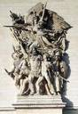
E1: Mais petit à petit les chansons deviennent populaires. Le peuple se sert de la chanson comme d’une arme pour raconter les moments difficiles de la vie, pour se moquer du roi, du gouvernement. En 1792 Rouget de Lisle compose la Marseillaise qui dit tous les espoirs des Français.

Allons enfants de la Patrie
Le jour de gloire est arrivé
«Марсельеза» Рельеф Ф. Рюда на триумфальной арке в Париже
Contre nous de la tyrannie
L’étendart sanglant est levé…
E6: La Marseillaise. История создания гимна.
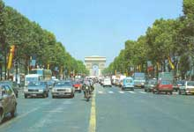
E7: La Marseillaise sur les Champs-Elysées.
Енисейские поля
E8: En France on aime la chanson.
E9: La chanson française a toujours été contre la guerre
E10: On chante alors dans les rues.
IV
Les étoiles des varietés françaises.
Звучит песня «Cчастливая» в исполнении Эдит Пиаф.
E11: Edith Piaf, reine de la chanson parisienne moderne.
E12: Charles Aznavour.
Звучит песня «Джан» в исполнении Шарля Азнавура.
Э. Пиаф
V
Ш. Азнавура
Nous aimons chanter en français.
E13: La poésie «Chanson» par A.Hardellet.

C'est une chanson des bords de la Seine
Chanson
Des quais de Grenelle à ceux de Bercy
Elle s'abandonne à l'eau qui mène
Parmi les brouillards ou les éclaircies.

Il faut l’écouter, qui glisse et s’efface
Au fil du courant, sous l’arche d’un pont,
Tandis que l’écho rasant de la surface
Porte vers l’aval un peu de l’amont.

Puis, quand les sommeils vont à la dérive
Par la ville sourde étouffant les bruits
- Oh, dernier passant, veilleur de la rive
C’est une chanson des bords de la nuit!
E3: Merci. Lenia, permets-moi de te poser quelques questions: Te passionnes-tu pour la musique?
E2: Pas trop.
E3: Quelle musique te plaît le plus?
E2: Moi, j’aime beaucoup la musique légère moderne.
П. Каас
E3: As-tu un chanteur ou une chanteuse préférée?
E2: Bien sûr! Ma chanteuse préférée est Patricia Kaas.
E3: Pourquoi te plaît-elle? Comment est sa voix? Qu’est-ce quelle chante?
E2: Elle est très belle. Elle a une voix de bluzz. Elle chante l’amour.
E3: Est-ce que tu as des enregistrements de ses chansons?
E2: J’aime beaucoup ses chansons et je collectionne tous les disques de ses chansons. Yana, est-ce que tu aime chanter?
E3: Moi, malheureuseument, je ne sais pas chanter, mais j’aime beaucoup écouter quand on chante. Mais parfois quand je suis de bonne humeur j’ose chanter quelque chose.
E2: Et maintenant peux-tu nous chanter quelque chose? Par exemple une chanson française.
E3: «Il était un petit navire».
E1: Merci. Aux leçons de français nous aimons chanter. Nous avons appris beaucoup de chansons. Et maintenant nous allons chanter nos chansons préférées.
- “C’est écrit dans le ciel”;
- “Chevaliers de la table ronde”.
Chanson populaire, chanson à boire. Chantons ensemble. C’est mieux.
E14: «En passant par la Lorraine».
E2: Nous avons invité à notre cours les élèves des autres classes. Ils aiment aussi chanter les chansons françaises. N’est-ce pas? La chanson nous donne la possibilité d’apprendre mieux le français. D’accord?
E15: «Gentille alouette».
E16: «Un grand cerf».
Les élèves de 6-e: «Frère- Jacques», «Savez-vous planter les choux»?
VI
Заключительный этап урока.
E1: La chanson française
E2: Et connaître la chanson d’un pays, la comprendre, c’est connaître et mieux comprendre ce pays, l’ âme du peuple.
E3: Notre leçon touche à sa fin. Mais avant tout, je voudrais poser quelques questions aux professeurs de français:
Les questions | - Quelle impressions vous a faite notre cours?  - Merci. Elle vous a plu? Pourquoi?  - Qu’avez-vous surtout aimé?  - Qu’avez-vous appris de nouveau sur la musique et la chanson française?  - Nos élèves, vous ont-ils plus? En quoi?
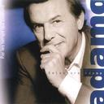
E1: Nous vous souhaitons une bonne santé, du succés dans vos travaux. Que tous vos rêves se réalisent.
E2: Nos petits amis, nous vous souhaitons du succès dans vos études. Apprenez bien le français. Retenez ceci: Petit à petit l’oiseau fait son nid. On a rien sans rien.
С. Адамо
E3: Soyez fermes comme un roc, libres comme l’air, rapides comme une flèche.
E1: Bonne chance! Au revoir!
Звучит песня Адамо «Tombe la neige”.
Урок с измененными способами организации
4

Видеоурок. Урок – встреча.
Тема урока:

Якутия-Франция
Цели и задачи урока:

Образовательные:
- Совершенствовать умение монологического высказывания по изученной теме.
- Формировать умения и навыки диалогической речи (диалог-расспрос).
- Способствовать осознанию учащимися, что французский язык – средство общения, что с его помощью они могут рассказать о своей республике, о стране изучаемого языка.
Воспитательные:
- Содействовать формированию у учащихся уважительного отношения к стране изучаемого языка.
- Воспитание патриотических чувств, воспитание любви к родному краю, селу, школе.
Оснащение урока:
- Рисунок: «L’association Sakha-France»;
- Эмблема Франции и Герб Республики Саха;
- Государственные флаги Франции и Республики Саха;
- Плакаты:
  - Soyez les bienvenus dans notre école!
  - Nous aimons le français.
5. Салама, чороны, эмблемы «Эйфелева башня», «Дыгын башнята»;
6. Книги о Якутии, о Якутске;
7. Карты Франции и Якутии, план-схема Парижа;
8. ТСО;
9. Две таблички «La France», «La Yakoutie».
План урока:
- Начало урока. Цели и задачи урока.
- Интервью.
- Рассказы якутских учащихся о своей республике.
- Рассказы членов французской делегации о Франции.
- Рассказы учащихся о нашем районе.
- Мы любим французский язык.
- Демонстрация якутской национальной одежды.
- Подведение итогов урока.
Ход урока
I
Звучит якутская песня.
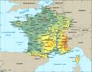
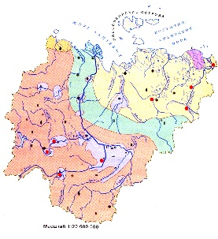

Карта Франции
Герб Франции
Герб Якутии
Карта Якутии

Учащиеся нашей школы встречают стоя гостей из Франции.
Е: исполняет тойук, затем девочки в национальной одежде угощают гостей кумысом.
М: Chers hôtes, mes élèves, prenez vos places, s’il vous plaît.
Флаг Якутии
Ведущий - М
Учащиеся нашей школы
Гости из
Франции

Флаг Франции

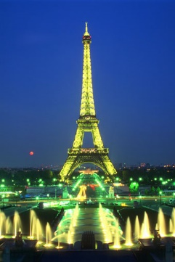
Bonjour! Soyez les bienvenus dans notre école! Je suis très heureuse de faire votre connaissance. Faisons connaissance ! Moi, je m’appelle Marie. Je suis professeur de français. Tout d’abord permettez-moi de vous présenter mes élèves. Ils sont en dixième. Et maintenant présentez-vous, s’il vous plaît (Учащиеся по очереди представляются).
Эйфелевая башня
Fr1: – Moi, je m’appelle Georges, etc.
M: Et bien, maintenant commençons notre leçon. Aujourd’hui se rencontrent 2 délégations: mes élèves représentent la délégation yakoute et la deuxième délégation c’est la délégation française. Chaque délégation doit parler de son pays natal. D’accord? On est d’accord. Nous allons travailler d’après ce plan. J’espère que cette rencontre sera intéressante et variée. Bonne chance!
Интервью.
M: Irène, s’il vous plaît.
II
E : Bonjour! Soyez les bienvenus dans notre république.Je m’appelle Irène. Je suis speakerine de la télévision de notre village. Je suis très heureuse de vous voir. Permettez-moi de vous poser quelques questions.
- - Etes-vous bien arrivés?
Michel: Oh! Nous avons fait bon voyage.
- - Le trajet n’a pas été trop pénible?
Lise: Non, merci, le trajet n’a pas été trop pénible.
- - Combien a duré votre voyage?
Lili: Notre voyage a duré 3 jours.
- - Quel temps fait-il à Paris maintenant?
Michel: Le même qu’à Moscou. Mais plus chaud.
- - Est-ce la première fois que vous venez dans notre république?
Lise: Oui, c’est la première fois que nous venons dans votre république.
- - Quelles sont vos premières impressions?
Lili: Il y en a beaucoup. Nous avons vu beaucoup de neige pour la première fois. Il fait très froid. Mais il fait du soleil.
- - Qu’est-ce que vous attendez de votre voyage dans notre république?
Lise: Ça nous aidera à mieux connaître votre république, votre peuple. Ça nous aidera à nous faire de nouveaux amis.
E: J’ espère que votre séjour chez nous sera intéressant. Je crois que vous passerez bien le temps ici, parce que le programme de votre séjour est très varié et agréable. Merci pour votre interview. Bonne chance!
Рассказы якутских учащихся о своей республике.
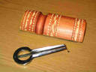
M: Je donne la parole à mes élèves.
Хомус
III
E1, E2: La Yakoutie.
E3: Yakoutsk, capitale de la République Sakha.
E4: La fête nationale du peuple yakoute.
M: On célèbre cette fête au mois de juin, quand toute la nature se réveille. C’est la fête qui est toujours avec toi. On parle de cette fête pendant des longues soirées d’hiver, on se prépare pendant toute l’année. Et voilà la fête qui vient, mais qui ne finit jamais. Toïouk - c’est la chanson nationale du peuple yakoute. On inaugure la fête nationale par toïouk.
Исполняет тойук
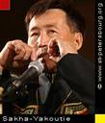
E5, E6: исполняют тойук.
Играет на хомусе
E7: Le folklore yakoute.
E8 читает скороговорку.
M: Le khomous – c’est un instrument musical.
E9 играет на хомусе.
E10: Le Théâtre dramatique sakha.
E11: La poésie «Ma Yakoutie».
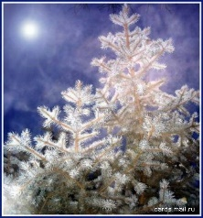
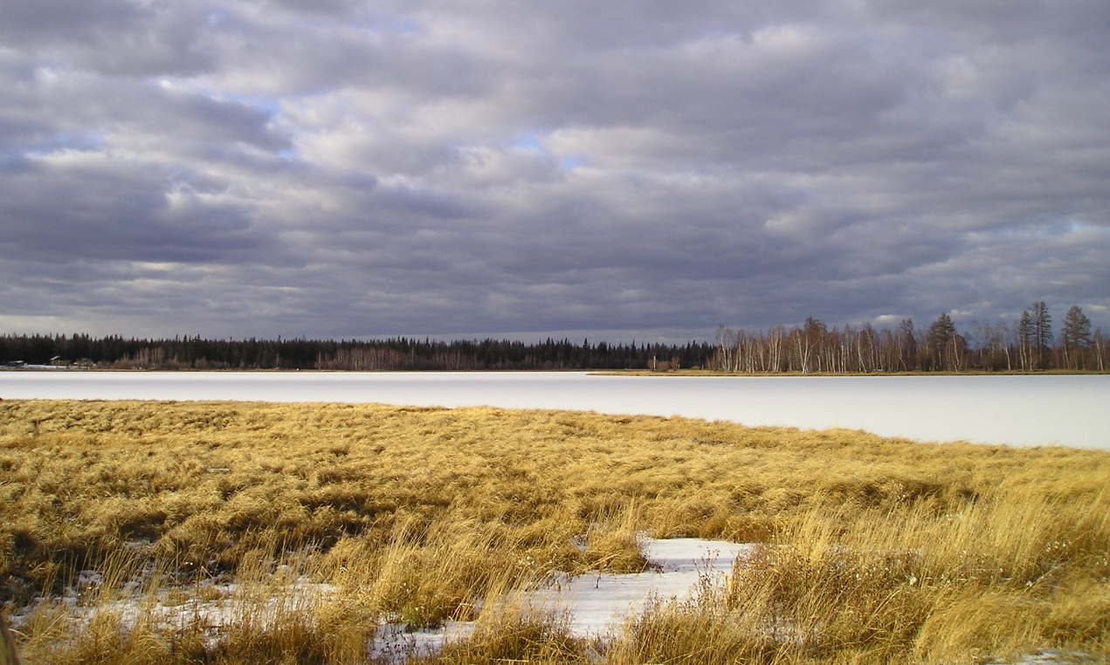
Notre hiver
C’est le renard blanc.
La terre est couverte de neige
La taïga a mis sa fourrure blanche.
C’est mon pays natal,
C’est ma Yakoutie.
Notre printemps
C’est le diamant
Le brillant d’une belle eau
Les champs fleurissent de nouveau
C’est mon pays natal,
C’est ma Yakoutie.

L’été
C’est le soleil et la verdure
C’est la danse des fleurs
C’est l’émeraude de la prairie
C’est mon pays natal,
C’est ma Yakoutie
L’automne
C’est l’or partout.
Ne se fane jamais
L’arc-en ciel du Nord,

Рассказы членов французской делегации о Франции.
M: Je suis sûre que vous avez appris beaucoup de nouveaux sur notre République. Merci, mes amis. Et maintenant la chanson française.
IV
Звучит французская песня в исполнении Джо Дaссена.
M: Je passe la parole à nos hôtes, s’il vous plaît.
Catherine: La France d’aujourd’hui.
V
Рассказы учащихся о нашем районе.
E1: Notre région.
E2: La présentation de l’inauguration de taillerie «Sountar-Japon».
Moi, je m’appelle Nicolas. Je suis en onzième. Je vais vous parler de l’évenement historique qui a lieu le 23 novembre dans notre village natal.
Le 23 novembre 1992 à Sountar a eu lieu la présentation de l’inauguration de taillerie «Sountar-Japon». Cette fête a été aussi consacrée à la première taillerie du diamant sur la terre yakoute. Ce brillant s’appelle «L’étoile de Sountar». Les jeunes hommes de Sountar, c’est-à-dire les hommes de talents de notre région sont les premiers tailleurs du diamant yakoute.
L’année prochaine dans notre école s’ouvrira un atelier dans lequel les élèves de notre école tailleront des pierres précieuses.
E3: Sountar, notre village natal.
E4: Notre école.
VI
Мы любим французский язык.
E1: 90 millions de personnes de 34 pays parlent français. Dans notre pays 2700000 personnes l’apprennent. Plusieurs professions modernes sont liées au français : professeur, ingénieur, dactylo, hôtesse de l’air, guide, télégraphiste.
E2: La langue française dans le monde.
E3: Nous apprenons le français.
E4: La poésie «Mes animaux».
CL: La chanson «Un grand cerf».
E5: La poésie «Il était une fois...».
CL: La chanson «Gentille Alouette».
VII
Демонстрация якутской национальной одежды.
M: Merci, mes amis. Nous avons une petite surprise. C’est la présentation de la mode yakoute.
Звучит современная якутская песня.
E: Attention! Chers amis, nous avons une petite surprise. La France dicte et souffle toute la mode au monde. Nous admirons la mode française. Mais, nous aussi, les Yakoutes, nous voulons aussi dicter et souffler la mode au monde. Nous vous proposons une petite démonstration des modèles yakoutes nationaux.
Les vêtements d’hiver
En hiver, il fait froid. Il y a beaucoup de neige. En Yakoutie, il y a près de 20 espèces des bêtes à fourrure : zibeline, hermine, écureuil, renard et d’autres.
Et voilà la pelisse d’ondatra. Cette pelisse est très commode et belle. En hiver les femmes yakoutes portent des manteaux avec le col de zibeline, de renard bleu, de renard blanc, de renard et des chapeaux.
Les vêtements d’été
Les femmes yakoutes portent une robe longue ou courte de tissu de soie. C’est une robe large avec l’empiècement sur la poitrine. Et maintenant faites attention à la parure des femmes. Ce sont des boucles d’oreille en or avec des pendeloques. Bientôt les femmes de notre région auront la parure en brillant et les filles de notre école auront la parure en pierres précieuses.
J’espère que la mode yakoute attirera l’attention de nos hôtes. Merci, pour votre attention.
Подведение итогов урока.
VIII
M: Et voilà la leçon est finie. Vous avez bien travaillé à cette leçon, vous avez appris beaucoup de nouveaux et beaucoup de choses intéressantes. Et maintenant c’est l’échange de petits cadeaux en souvenir de notre rencontre.
Обмен сувенирами.
M: Chers amis, nous vous souhaitons beaucoup de succès, un bon retour. Revenez encore! Nous vous disons «Au revoir!». Bonne chance! Et vous, mes élèves, apprenez bien le français! Nous finissons notre rencontre par la danse nationale «Ossokhaï».

Внеклассное мероприятие

Шоу-конкурс «Мисс-гид Сунтар -93».
5
Цели и задачи урока:

Образовательные:
- Совершенствовать умение монологического высказывания.
- Совершенствовать умения и навыки диалогической речи учащихся.
- Способствовать осознанию учащимися, что с его помощью они могут рассказать о себе, своих увлечениях, о родном районе, родном селе.
- Сформировать у учащихся интерес к поисковой деятельности в процессе изучения французского языка и стремление самостоятельно пополнять свои знания, используя их при подготовке конкурса.
Воспитательные задачи:
- Содействовать формированию у учащихся уважительного отношения к стране изучаемого языка.
- Воспитание патриотических чувств, воспитание любви к родному краю, селе, школе.

ПРОГРАММА КОНКУРСА

- Открытие конкурса.

  - I тур. Знакомство;
  - II тур. Визитная карточка Сунтарского района;
  - III тур. Демонстрация и описание якутской национальной одежды украшений;
  - IV тур. Ответы участниц на вопросы по теме «Сунтар»;
  - V тур. Сюрприз;
  - VI тур. Перевод пословиц на французский язык;
  - VII тур. Интервью на дискотеке;
- Подведение итогов конкурса. Награждения.
- Закрытие конкурса.

Ход конкурса
I
Звучит песня в исполнении Джо Дассена.
Ведущие за кулисами читают на французском языке следующий текст:
P₁ : A notre époque il est très important de savoir les langues étrangères. On peut utiliser ses connaissances dans les domaines de la science, du commerce, du tourisme.
P₂ : L’enfance et la jeunesse sont le meilleur âge pour apprendre des langues étrangères. On dit: «Qui parle 10 langues, possède 10 mondes».
P₁ : 120 millions de personnes de 34 pays parlent français. Dans notre pays 2700.000 personnes l’apprennent. Plusieurs professions modernes sont liées au français: professeurs, ingénieurs, dactylo, hôtesse de l’air, guide.
P₂ : Le français est la langue de la haute culture, la langue de la Grande Révolution française, la langue maternelle de Victor Hugo, Georges Bizet, Patricia Kaas, Alain Delon.
II
Le premier tour.
На сцену выходят ведущие и участники конкурса. Участники по очереди переводят на русский язык выступления ведущих.
P₁: Bonjour, Mesdames et Messieurs!
P₂ : Salut, les gars!
P₁ : Faisons connaissance! C’est Marie.
P₂ : Et ça, c’est Olga. Nous sommes en onzième.
P_{1,2} : (ensemble) Aujourd’hui nous sommes présentatrices de cette soirée.
P₁ : Tout d’abord, permettez-nous de vous présenter les membres de jury:
Ведущие представляют членов жюри.
P₂: J’espère que cette soirée sera intéressante.
P₁ : Je crois que vous passerez bien le temps ici parce que le programme du concours est très varié et agréable.
P₂ : Bonne soirée!
P₁ : Commençons notre soirée!
P_{1,2} : (ensemble) Le concours «Miss-guide Sountar –93».
Затем ведущие представляют всех участниц конкурса.
I тур. Знакомство.
а
P₁: Je vous salue. Moi, je m’appelle Marie. Je suis en dixième. J’ai 15 ans. Je veux être médecin. C’est pourquoi j’apprends la chimie et la biologie d’une façon plus approfondie. J’aime tricoter, broder, coudre à la machine, chanter les chansons yakoutes.
Исполняет песню на якутском языке.
P₂: Salut! Je m’appelle Irène. Je suis une élève de huitième. J’ai 14 ans. Je voudrais être journaliste. C’est pourquoi je travaille comme speakerine à la télévision. Je m’intéresse à la poésie. Pendant mes loisirs j’aime danser.
Исполняет якутский танец с чороном.
P₃: Bonjour! Moi, je m’appelle Raïa. Je suis en sixième. J’ai 12 ans. J’aime chanter.
Исполняет якутскую песню.
P₄: Très heureuse de vous voir. Quant à moi, je m’appelle Yana. J’ai 14 ans. Je suis une élève de huitième. Pendant mes loisirs j’aime lire des oeuvres littéraires et dessiner. Je joue aussi au khomous.
Играет на хомусе.
P₅: Bonsoir, Mesdames! Bonsoir, Messieurs! Bonsoir, les gars! Moi, je m’appelle Marianna. Je suis en neuvième. J’ai 14 ans. Pendant mes loisirs j’aime dessiner, lire des romans et chanter des chansons.
Исполняет якутскую песню.
Le deuxième tour.
II тур. Визитная карточка Сунтарского района.
b
P₁: Les musées de la région.
Р₂: Les écoles.
Р₃: La situation géographique de Sountar.
Р₄: Yssyakh.
Р₅: L’emblème de la région.
Музыкальная пауза.
Le troisième tour.
с
III тур. Демонстрация и описание якутской национальной одежды и украшений.
P₁: Ce sont des boucles d’oreille en argent avec des pendeloques. Ces boucles d’oreille se composent de deux parties. Ģa, c’est une courbure en yakoute иэмэх et ça, ce sont des pendeloques en yakoute түгэх. On distingue deux boucles d’oreille : les boucles d’oreille de verroterie en yakoute туораах ытар5а, les boucles d’oreille ronds көлөөскө ытар5а. Merci.
P₂ : Je veux vous décrire mon diadème - bastynga. En été les filles, les jeunes filles et les femmes portent le diadème-bastynga. Ce diadème est orné des graines en verroterie de couleurs différentes. Le diadème est une partie intégrante des vêtements des femmes yakoutes. Comment est mon diadème? Il est beau. N’est-ce pas? Merci.
P₃ : Ma robe n’est ni longue ni courte. Elle a une jolie coupe ornée des ornements. Ma robe est large avec des manches longues, l’empiècement sur la poitrine. Je pense que cette robe me va bien. N’est-ce pas? Merci.
P₄ : Voilà l’ornement en argent. Les femmes portent cet ornement sur la poitrine en yakoute илин кэбиhэр. Il est plus court et plus large que l’ornement pendu sur le dos. Cet ornement se compose de cinq nombres des chaînes ajourées. Il me plaît beaucoup. Merci.
P₅: Mon manteau d’hiver est long et large avec l’empiècement sur la poitrine. Ce manteau est très commode et beau. Les femmes portent le manteau orné de fourrure en zibeline, en renard rouge, en renard bleu. Le chapeau des femmes est très riche de la forme diverse, haute, conique et carrée.
Le quatrième tour.
d
IV тур. Ответы участниц на вопросы по теме «Сунтар».

Ведущие задают вопросы участницам конкурса.
Музыкальная пауза.
Le cinquième tour.
V тур. Сюрприз.
e
E_{1:} La scène «Une assiette de soupe».
E₂ : La poésie. P.Eluard «La liberté».
E₃ : La chanson «Gentille alouette».
E₄ : Une historiette «A l’école».
E₅ : La chanson «En passant par la Lorraine».
Le sixième tour.
f
VI тур. Перевод пословиц на французский язык.
Игра со зрителями. «Le meilleur connaisseur de la France».
Le septième tour.
g
VII тур. Интервью на дискотеке.
Участницы конкурса задают вопросы ведущим по теме: «Les loisirs. Les intérets et les passions».
Подведение итогов конкурса, награждения.
III
Выступление председателя жюри.
Награждения по номинациям:

Приз «За лучшее произношение»;
Приз «За оригинальность»;
Приз «За творчество»;
Приз «За лучший костюм»;
«Приз зрительских симпатий»;
«Мисс-гид Сунтар – 93».

IV
Закрытие конкурса.
На сцену выходят ведущие:
P₁: Et voilà le concours «Miss guide-Sountar – 93» touche à sa fin.
P₂ : Chers amis, nous vous souhaitons beaucoup de succès dans vos études
P₁: une bonne santé,
P₂: beaucoup de bonheur!
P₁ : Apprenez bien le français!
P₂ : Aimez le français!
P₁ : Vous ne regretterez pas!
P₂ : Bonne chance!
P₁ : A bientôt!
Звучит французская песня.

Стихи якутских поэтов в переводЕ

Тимофеевой м.И.

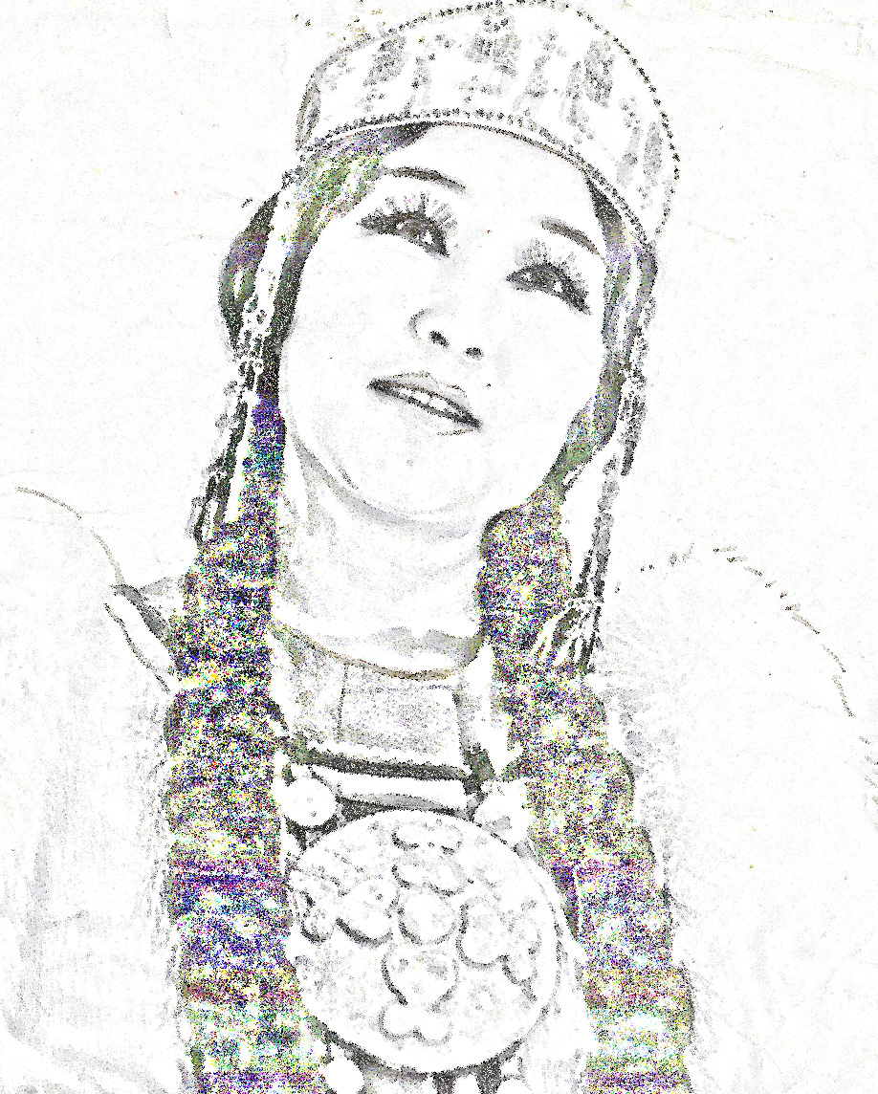

Alouette

(Kµ³рэгэй, 1977)
Посвящается А. Ильиной

Silence!
Les gens et les oiseaux!
Silence!
J’entends de nouveau
Ta belle voix.

Ta voix nous réchauffe
Comme le soleil
Ta chanson promet la joie
Comme la fête-yssyakh.

Ta chanson nous apprend
A être fidèle et fier
Ta chanson nous apprend
A aimer, aimer, aimer.

Je veux entendre ta voix
Quand je suis heureux
Je veux entendre ta chanson
Quand j’ai le mal de l’amour.

Il y a beaucoup de chanteurs
Mais tu es seule et unique,
Alouette, le rayon du soleil
Anéguina Ilyana!
L. Popov

Tcholbone-Etoile polaire
(Хотугу Сулус - Чолбон, 1977)

Tcholbone-Etoile polaire,
Ecoute et souris
Touche et atteinds
A mon coeur par ton rayon!

Réchauffe mon âme:
Je gèle, je me suis fatigué
Mais tu rayonnes comme le cristal glacial.

Du haut de sa grandeur
Tu fais la lumière froide sur la terre
La vie humaine
Ne t’émouvoit pas.

Oh! Etoile!
Je me suis rappelé
Que mes ancêtres
Te priaient autrefois.

Mais je ne comprends pas
A quoi priaient - ils ?
A ton hauteur?
A ton impassibilité?

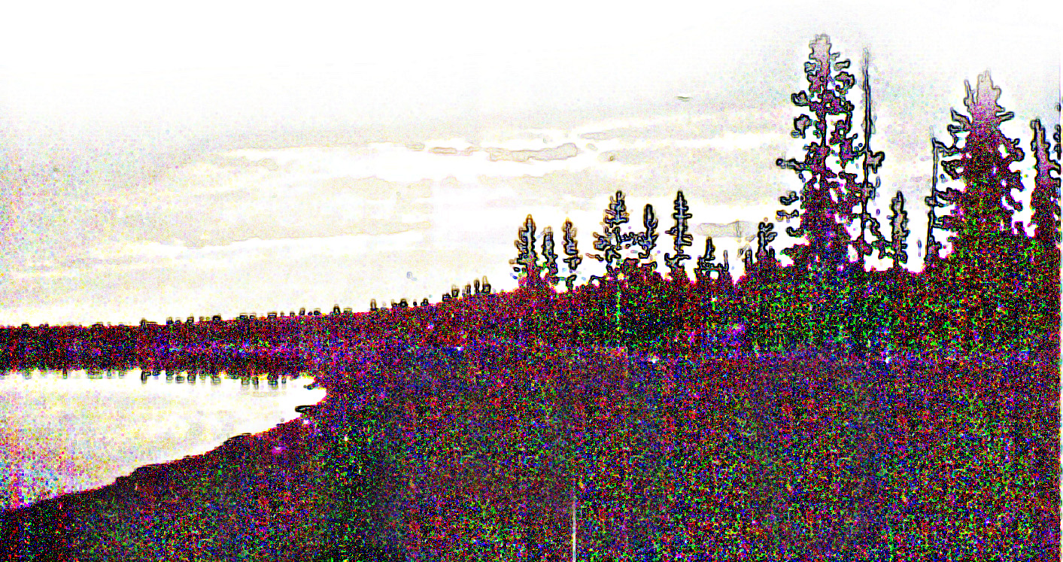
Il semblait que
Le dieu est celui
Qui est le plus impassible
Parmi les soins d’hiver.

Et moi , je suis poète des autres temps
La lumière faible dans la fenêtre lointaine,
La lumière de la passion vivante
Sont plus pieusement pour moi.

L. Popov

Reconnaissance

(Махтал, 1969)

Je te remercie, ma Yakoutie.
Pour ma naissance,
Pour ton amour,
Pour ta caresse.
Je te remercie, ma Yakoutie
Pour tes eaux douces,
Pour les forêts et les champs,
Pour les poissons, les oiseaux et les bêtes.

Yakoutie, ma terre natale,
Je te remercie pour le bonheur et la joie
Pour notre vie et pour le bonheur du pays natal
Si l’on me donnait la deuxième vie
Je voudrais y naître de nouveau
Où les eaux de la Léna et du Viliouï coulent
Comme la tresse de jeune fille.
Merci, ma Patrie, pour la neige
Qui est blanche comme une page blanche
Ta grue chante dans mon coeur
Ton sang me coule.
Tu partage tout avec moi.
Yakoutie, je te remercie
Devant ma destinée,
Riant, triomphant et étant désolé.

Ma Yakoutie!
Je jure de la fidélité filiale
Comme les preux antiques.
Je baise ta terre sacrée.
Je dédie mes vers,
Je donne mon amour
A mon pays natal
Mis à genoux.
L. Popov

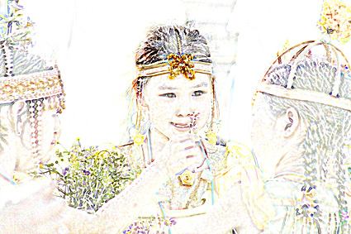
Ma patrie

(Саныыбын т³р³³бµт алааспын .. , 1946)
Je me suis souvenu de ma patrie
Où au printemps, on est un peu fou.
Il est probable que le reflet du soleil
Brille dans les fenêtres.

Autrefois, je courais avec la balle
En laissant les traces nues.
J’écoutais comme les ruisseaux murmuraient gaiement
Dans le calme du soir.

Il y a loin d’ici ma patrie
Où je faisais mes premiers pas tremblants
Je voudrais y revenir
Pour respirer l’ârome de la taϊga.

Je voudrais revenir à la maison de ma naissance.
Qui protégeait mon enfance.
Là je me frayerais le sillon
Et je semerais le blé.
L. Popov
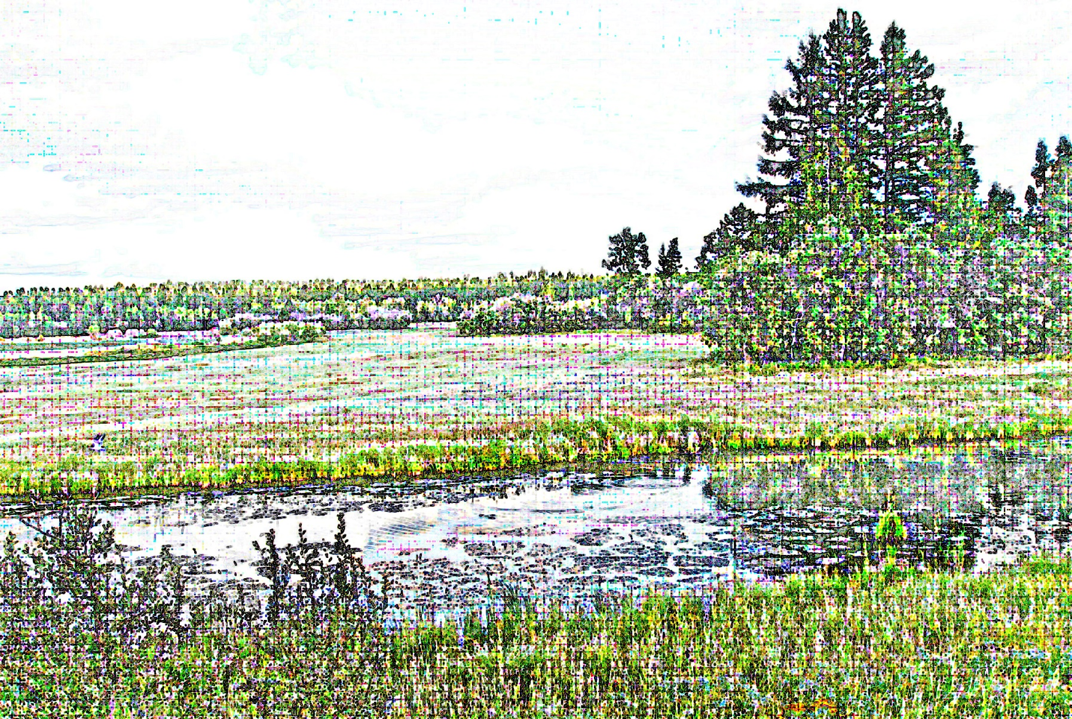

La flûte ardente

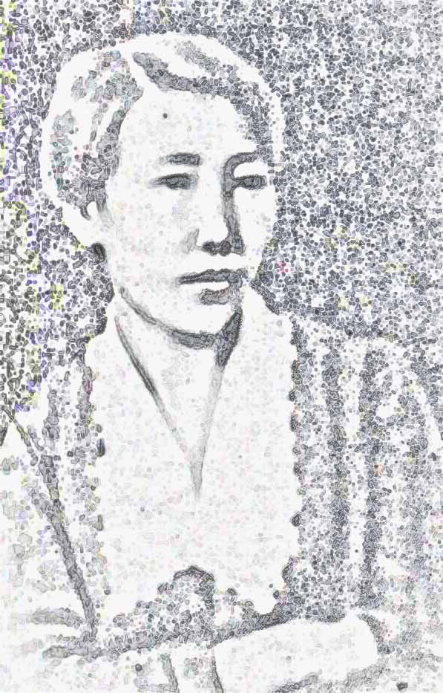
La nuit du Nouvel An…
Nous levons notre verre
A la santé de notre cadette
Buvons, ma chérie,
Ma bien-aimée, Eukutché!

Tu es la mère de mes enfants
Mes mioches espiègles.
Buvons ma, chérie,
Ma bien-aimée, Eukutché!

Je t’embrasse, ma chérie,
Ma bien-aimée, Eukutché.
Toujours avec toi
Акулина Борисова
Je suis très heureux.

Oh quelle joie, quel bonheur!
Sois heureux, le Nouvel An!
Sans perte, sans adversité.
Buvons, ma chérie,
Ma bien-aimée, Eukutché!

Et le peuple yakoute
Chantera ma chanson
Un jour heureux.
Buvons, ma chérie
Ma bien-aimée, Eukutché!

Un jour mes descendants grandiront.
Moi, je dirai d’avance
Celui qui augmente sa famille
Sera toujours en vie
Comme le soleil au printemps.

P.Oïounsky

Ma belle Yakoutie

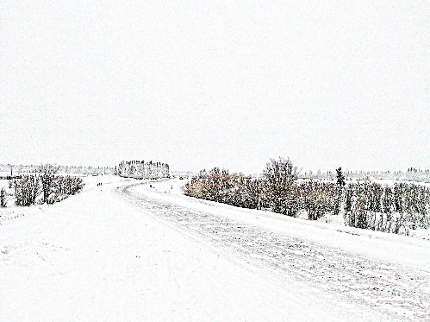
Notre hiver
C’est le renard blanc
La terre est couverte de neige
La taïga a mis sa fourrure blanche
C’est mon pays natal,
C’est ma Yakoutie.
Notre printemps
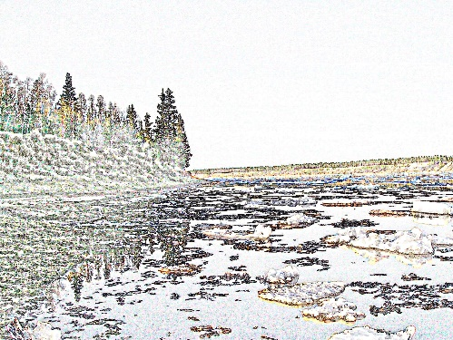
C’est le diamant.
Le diamant d’une belle eau.
Les champs fleurissent de nouveau
C’est mon pays natal,
C’est ma Yakoutie.
Notre été
C’est l’émeraude de la prairie
C’est le soleil et la verdure
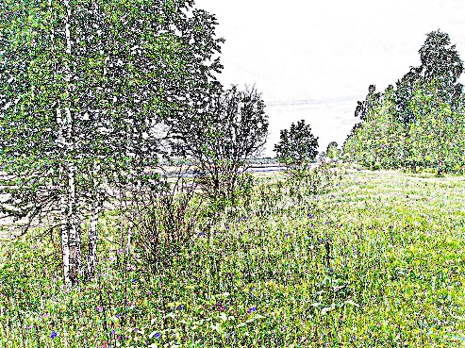
C’est la danse des fleurs.
C’est mon pays natal,
C’est ma Yakoutie.
Notre automne
C’est l’or partout.
Ne se fane jamais,
Arc-en ciel du Nord.
C’est mon pays natal,
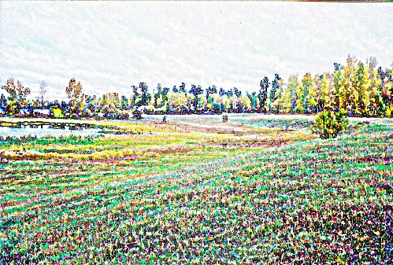
C’est ma Yakoutie.
M.Timoféev

Стихи учащихся

Sountar

Je suis fière de Sountar,
Du pays d’olonkho.
J’aime beaucoup mon Sountar,
Mon village à venir.
Daïa Sémenova, 8-e a classe, 1995.

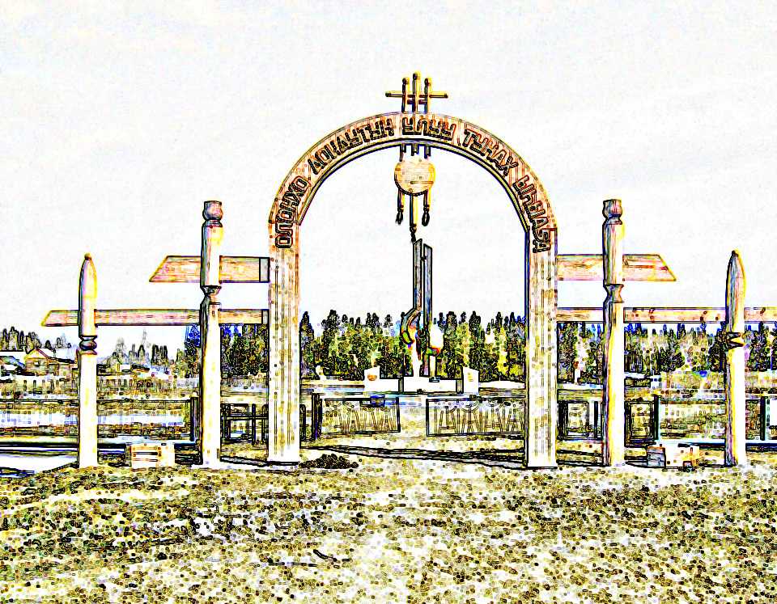

Je t’aime, la France

Je rêve toujours visiter la France.
Je rêve faire mes études universitaires à Paris.
Oh! J’aime beaucoup sa culture magnifique,
Ses grandes villes: Paris, Marseille, Lyon.
Je voudrais avoir une bonne amie française
Et parler, discuter avec elle de nos pays
Je suis heureuse que je connais bien
La langue française, la langue de la beauté.
Vive l’amitié!
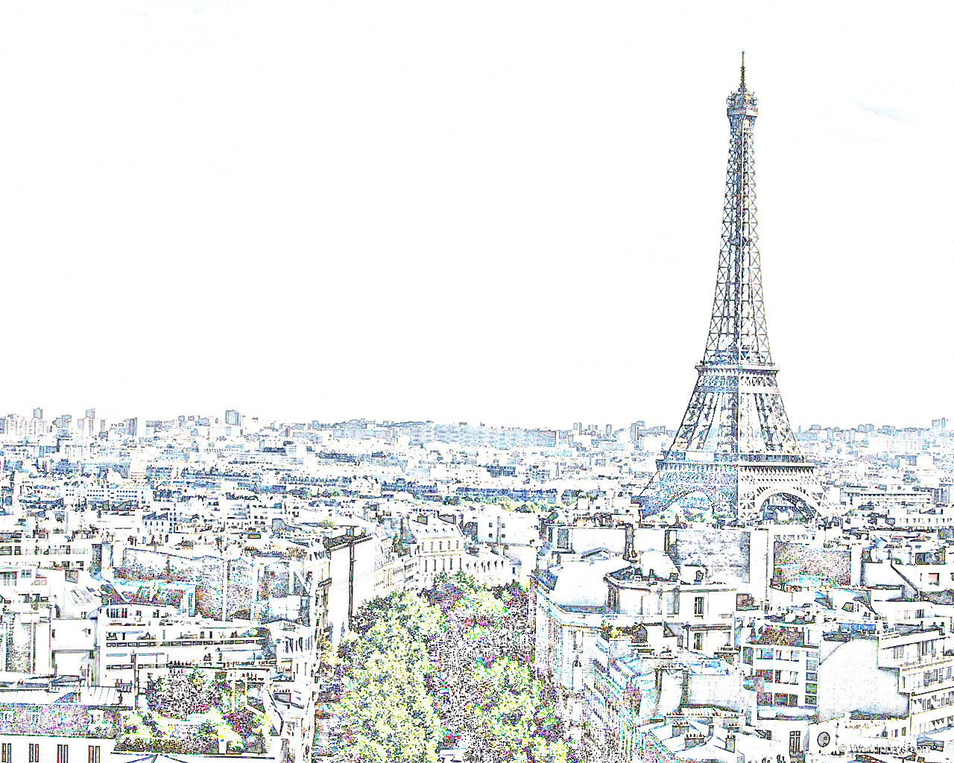
Vive le pays libre, luxueux!
Je dis avec orgueil
Je t’aime beaucoup.
Daïa Sémenova, la 10-e classe, 1997.

Mon lycée

A la croisée des chemins
Je restais pas longtemps.
Je t’ai choisi, mon lycée
En réfléchissant pas longtemps.

Etant devenue lycéenne maintenant,
Ayant justifié l’espoir
Je suis heureuse d’aspirer
Aux sommets nouveaux.

Dina Ptitsyna, la 8-e classe, 1998.
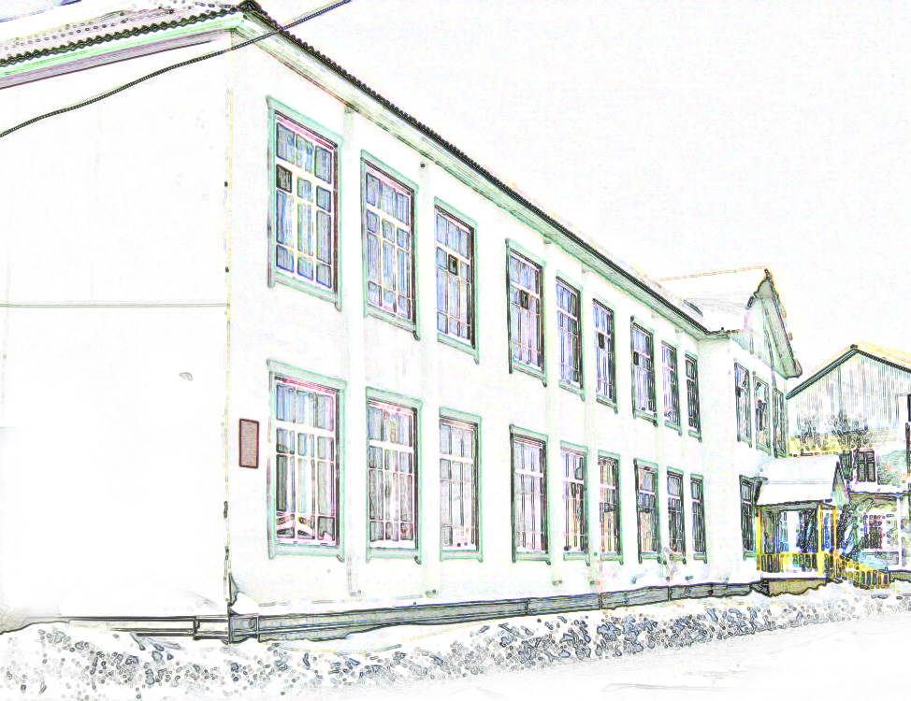
ИСПОЛЬЗОВАННАЯ литературА
- Алексеева, И.Н. /Орто дойдуну киэргэтэн/ И.Н. Алексеева, А.Н. Шадринова – Суоhааны– Дьокуускай: Бичик, 2006.- 128 с.
- Ксензова, Г. Ю. /Перспективные школьные технологии/ Г.Ю. Ксензова. – М., 2000.
- Кульневич, С. В. /Не совсем обычный урок/ С.В. Кульневич, Т.П.Лакоценина. – Ростов – Н/Д: ТЦ «Учитель», 2001.
- Кульневич, С. В./Современный урок. Часть I/ С.В. Кульневич, Т.П. Лакоценина. – Ростов – Н/Д: Издательство «Учитель», 2005.
- Кульневич, С. В./Современный урок. Часть II/ С.В. Кульневич, Т.П. Лакоценина. – Ростов – Н/Д: Издательство «Учитель», 2005.
- Николаев, Л. Г.,/Саха саарыннара/ Л.Г. Николаев А. Г. Николаев, Ф.Э. Данилов. – Дьокуускай: Кудук, 1998.
- Ойуунускай, П. А. /Талыллыбыт айымньылар. I том/ П.А. Ойуунускай. – Дьокуускай, 1992.
- Ойуунускай, П. А. /Талыллыбыт айымньылар. II том/ П.А. Ойуунускай. – Дьокуускай, 1993.
- Пестерев, В. /История Якутии в лицах/ В. Пестерев.– Якутск, 2001.
- Попов, Л. / Зову май/Л. Попов. – М., 1986.
- Попов, Л. /Уот буол сурэ5им/Л. Попов. – Дьокуускай, 1987.
- Сальникова, Т. П. /Педагогические технологии/ Т.П. Сальникова. – М.: ТЦ «Сфера», 2005.
- Семенов, В. А. /Творчество Ойунского.Том I/В. А. Семенов.– Новосибирск, 1980.
- Семенов, В. А. /Творчество Ойунского.Том II/В. А. Семенов.– Новосибирск, 1980.
- Сивцев, Д.К./Таатта – родина П.А. Ойунского/Д.К. Сивцев. – Я: Национальное книжное издательство «Бичик», 1993 .
Содержание:
Рецензии на методическое пособие «Методические разработки уроков французского языка»…………………………………………………………..3
Предисловие…………………………………………………………………….7
I. Урок по аналогии с известными формами и методами деятельности
Интегрированный урок-проект, посвященный 110-летию со дня рождения П.А. Ойунского ……………………………………………………………….10
II. Уроки, основанные на оригинальной организации учебного материала
Интегрированный урок «Литературный салон»……………………………16
Урок устный журнал………………………………………………………….21
III. Уроки, имитирующие какие-либо занятия или виды работ
Урок-путешествие Путешествие по стране олонхо....……………………...27
Урок-путешествие История французской песни……………………………42
IV. Урок с измененными способами организации
Видео-урок. Урок-встреча……………………………………………………45
V. Внеклассное мероприятие «Мисс - гид Сунтар – 93»..........................55
Стихи…………………………………………………………………………..61
Список литературы………………………………………………………….70

Составитель:
Тимофеева М. И.

Методические разработки
уроков французского языка
(методическое пособие)

Компьютерная верстка Л. И. Гаврильевой

